**T.C**

**PAMUKKALE ÜNİVERSİTESİ**

**FEN BİLİMLERİ ENSTİTÜSÜ**

**FİZİK ANABİLİM DALI**

**YERE NÜFUZ EDEN RADAR SİNYALLERİNİN İŞLENMESİ**

**TEZSİZ YÜKSEK LİSANS DÖNEM PROJESİ**

**CUMHUR TURGUT**

**DENİZLİ, 2019**

**T.C**

**PAMUKKALE ÜNİVERSİTESİ**

**FEN BİLİMLERİ ENSTİTÜSÜ**

**FİZİK ANABİLİM DALI**



**YERE NÜFUZ EDEN RADAR SİNYALLERİNİN İŞLENMESİ**

**TEZSİZ YÜKSEK LİSANS DÖNEM PROJESİ**

**CUMHUR TURGUT**

**DENİZLİ, 2019**

KABUL VE ONAY SAYFASI

|  |
| --- |
| **Cumhur TURGUT** tarafından hazırlanan “**YERE NÜFUZ EDEN RADAR SİNYALLERİNİN İŞLENMESİ**” adlı tezsiz yüksek lisans dönem projesi danışmanlığımda hazırlanmış olup …………………… tarihinde son kontrolü yapılarak Pamukkale Üniversitesi Fen Bilimleri Enstitüsü Fizik Anabilim Dalı tezsiz yüksek lisans dönem projesi olarak kabul edilmiştir. |
| |  |  | | --- | --- | |  | İmza | | Danışman  Prof. Dr. Veysel KUZUCU |  | |  |  | |
| Pamukkale Üniversitesi Fen Bilimleri Enstitüsü Yönetim Kurulu’nun ……………. tarih ve ……………. sayılı kararıyla onaylanmıştır. |
| Prof. Dr. Uğur YÜCEL  Fen Bilimleri Enstitüsü Müdürü |

**Bu dönem projesinin tasarımı, hazırlanması, yürütülmesi, araştırmalarının yapılması ve bulgularının analizlerinde bilimsel etiğe ve akademik kurallara özenle riayet edildiğini; bu çalışmanın doğrudan birincil ürünü olmayan bulguların, verilerin ve materyallerin bilimsel etiğe uygun olarak kaynak gösterildiğini ve alıntı yapılan çalışmalara atfedildiğine beyan ederim.**

**Cumhur TURGUT**

# ÖZET

YERE NÜFUZ EDEN RADAR SİNYALLERİNİN İŞLENMESİ

FİZİK

CUMHUR TURGUT

PAMUKKALE ÜNİVERSİTESİ FEN BİLİMLERİ ENSTİTÜSÜ

FİZİK ANABİLİM DALI

(PROJE DANIŞMANI:PROF. DR. VEYSEL KUZUCU)

DENİZLİ, 2019

Bu proje çalışmasında , özellik çıkarma ve yapay sinir ağları kullanılarak toprak tiplerinin ve gömülü nesnelerin sınıflandırılması için sinyal tanıma sistemi önerilmiştir. GPRmax simülasyon programını kullanarak, 206 Hz örnekleme frekansına sahip 300 adet farklı gömülü cisim ve toprak zeminleri ait GPR A tarama sinyalleri elde edilmiştir. Gömülü nesnelerin malzemelerine bağlı olarak elde edilen sinyaller, elektrik alanda z yönünde (Ez) ve x ve y yönlerindeki manyetik alanları (Hx, Hy) içerir. Özellik çıkarma işlemi hem zaman hemde frekans ortamında gerçekleştirilmiştir. Frekans ortamında geçiş için ayrık Fourier dönüşümü kullanılmıştır. Zaman ortamında sinyalin ortalaması, standart sapması, enerji, eğrilik ve basıklık özellikleri elde edilmiştir. Frekans ortamında ise bu zaman ortamında elde edilen özelliklerin yanısıra frekans band oran özellikleride çıkarılmıştır. Elde edilen özellikler yapay sinir ağının girişlerini oluşturmaktadır. Ayrıca sınıflama başarıları farklı öğrenme katsayıları, iterasyon sayıları ve momentium sabitlerine göre test edilmiştir. Elde edilen sonuçlar gömülü nesne ve toprak çeşitlerinin tespitnde yüksek doğruluk oranları sunmuştur.

**Anahtar Kelimeler:** Yere Nufüs Eden Radar, Sinyal İşleme, Özellik Çıkarma, Yapay Sinir Ağları

# ABSTRACT

PROCESSING OF GROUND PENETRATING RADAR SIGNALS

PHYSICS

CUMHUR TURGUT

PAMUKKALE UNIVERSITY INSTITUTE OF SCIENCE

PHYSICS ANABİLİM DALI

(SUPERVISOR:PROF. DR. VEYSEL KUZUCU)

DENİZLİ, 2019

In this project, signal recognition system is proposed for classification of soil types and buried objects using feature extraction and artificial neural networks. Using the GPRmax simulation program, GPR A scanning signals of 300 different buried bodies and soil soils with a sampling frequency of 206 Hz were obtained. The signals obtained based on the materials of the buried objects include the magnetic field (Hx, Hy) in the z direction (Ez) and x and y directions in the electric field. Feature extraction was performed in both time and frequency environment. Discrete Fourier transform is used for the transition in the frequency environment. Mean time, standard deviation, energy, curvature and kurtosis properties were obtained. The frequency band ratio characteristics were obtained in addition to the properties obtained in this time environment. The properties obtained form the artificial neural network inputs. In addition, classification achievements were tested according to different learning coefficients, iteration numbers and momentum constants. The results obtained showed high accuracy rates for the detection of buried objects and soil types.

**Keywords:** Ground Penetrating Radar, Signal Processing, Feature Extraction, Artificial Neural Network

# İÇİNDEKİLER

**Sayfa**

ÖZET i

ABSTRACT ii

İÇİNDEKİLER iii

ŞEKİL LİSTESİ iv

TABLO LİSTESİ v

SEMBOL VE KISALTMALAR LİSTESİ vi

ÖNSÖZ vii

1. GİRİŞ 1

2. KAYNAK ARAŞTIRMASI 3

3. MATERYAL VE YÖNTEM 11

3.1 Materyal 11

3.1.1 Yere Nüfuz Eden Radar Sistemi 11

3.1.2 Darbeli Yere Nüfuz Eden Radar 15

3.1.3 Frekans Adımlı YNR 17

3.1.4 İleri Bakan Yere Nüfuz Eden Radar 19

3.1.5 GPR verilerinin gösterimi 22

3.2 Yöntem 24

3.2.1 Yapay Sinir Ağları 24

3.2.2 Fourier Dönüşümü 31

3.2.3 Ayrık Fourier Dönüşümü 33

3.2.4 Kısa süreli Fourier dönüşümü (KSFD) 35

3.2.5 Önerilen Yöntem 36

4. ARAŞTIRMA BULGULARI 42

5. SONUÇLAR VE ÖNERİLER 52

6. KAYNAKLAR 53

7. EKLER 57

7.1 EK A: MATLAB KODU 57

8. ÖZGEÇMİŞ 63

# ŞEKİL LİSTESİ

**Sayfa**

Şekil 3.1: YNR Senaryosu 13

Şekil 3.2: YNR sistemi 14

Şekil 3.3: Darbeli YNR genel diyagramı 17

Şekil 3.4: SFCWR’da frekans adımlarının temsili 18

Şekil 3.5: İleri Bakan YNR şematik gösterimi 20

Şekil 3.6: Veri görüntüleme koordinat sistemi 22

Şekil 3.7: A-tarama görüntüsü 23

Şekil 3.8: B-tarama görüntüsü 24

Şekil 3.9: C-tarama görüntüsü 24

Şekil 3.10: Biyolojik Sinir Yapısı 25

Şekil 3.11: Yapay Sinir Ağı Katman Yapısı 28

Şekil 3.12: İleri Beslemeli Yapay Sinir Ağı Yapısı 30

Şekil 3.13: Geri Beslemeli Yapay Sinir Ağı Yapısı 30

Şekil 3.14: Bir sinyalin adım fonksiyonlar ile temsili 34

Şekil 3.15: Kayan pencere fenomeni 35

Şekil 3.16: GPR A Tarama Sinyalleri 37

Şekil 3.17: Gömülü Nesne Senaryosu 38

Şekil 3.18: Frekans ve Zaman Ortamında Özellik Çıkarımı 40

Şekil 3.19: Önerilen Yöntem 41

Şekil 3.18: Frekans ve Zaman Ortamında Özellik Çıkarımı 42

Şekil 3.18: Frekans ve Zaman Ortamında Özellik Çıkarımı 43

Şekil 3.18: Frekans ve Zaman Ortamında Özellik Çıkarımı 43

# TABLO LİSTESİ

**Sayfa**

Tablo 3.1: Senaryoda kullanılan toprak çeşitlerinin elektriksel özellikleri 38

Tablo 3.2: Senaryoda kullanılan gömülü nesnelerin elektriksel özellikleri 38

Tablo 4.1: Öğrenme Oranı-Doğruluk Oranı Tablosu 43

Tablo 4.2: İtrasyon Sayısı-Doğruluk Oranı Tablosu 46

Tablo 4.3: Momentiyum Sabiti-Doğruluk Oranı 48

# SEMBOL VE KISALTMALAR LİSTESİ

FDTD : Zamanda sonlu farklar

FLIR: Forward-looking infrared

GPR : Ground Penetrating Radar

EM : Elektromanyetik Dalga

IBYNR : İleri bakan yere nüfuz eden radarlar

KSFD : Kısa Süreli Fourier Dönüşümü

PSO : Parçacık Sürü Optimizasyonu

RF : Radyo Frekansı

RKA : Radar Kesit Alanı

SFCW : Step Frequency Continous Wave Radar

SNR : Signal Noise RAtio

SPR : Surface-penetrating radar

TCP : İletim kontrol protokolü

TGYNR : Tepe görüşlü yere nüfuz eden radar

TSVD : Truncated-Singular-Value-Decomposition

YNR : Yere Nufüs Eden Radar

YSA : Yapay Sinir Ağları

# ÖNSÖZ

Öncelikle, bana her an büyük fedakarlıklarla ve sabırla destek olan değerli anne ve babama. Kendisinden izin alarak ona ayırmam gereken zamanları kullandığım canım kızım Elif Bilge TURGUT’a, bana destek olan sevgili dostlarıma teşekkür etmeyi bir vazife olarak görüyorum.

Bu çalışma süresince beni yönlendiren ve yardımlarını benden esirgemeyen tez danışmanım sayın Prof. Dr. Veysel KUZUCU’ya teşekkürlerimi sunarım. Ayrıca proje çalışmamı hazırlamamda, çeşitli konularda yardımlarına başvurduğum üniversitemizin değerli öğretim üyelerine teşekkürü bir borç bilirim.

Bu Projenin yazımı sırasında; Prof. Dr. Uğur ARİFOĞLU’nun “Matlap 9.1 Simulink ve Mühendislik Uygulamaları” kaynaklarından faydalanılmıştır. Bu eserlerin hazırlanmasında emeği geçen herkese de teşekkürlerimi sunarım.

**Cumhur TURGUT**

# GİRİŞ

Tahribatsız algılama tekniklerini kullanarak yüzeyaltı görüntüleme jeofizik, arkeoloji, inşaat mühendisliği, çevre mühendisliği ve askeri uygulamalar gibi birçok alanda bizlere kolaylık sağlamaktadır. Bu teknikler, yere nüfuz eden radar (Ground Penetrating Radar, GPR), sıvı penetrant testi (Liquid Penetration Testing), manyetik parçacık muayenesi (Magnetic Particle Inspection), girdap akım testi (Eddy Current Testing), röntgen, kaçak testi (Leak Testing), ultrasonik, akustik yayılım, termal test ve daha birçok testten oluşmaktadır [1]. GPR, yüksek çözünürlük kabiliyeti ve algılayabildiği cisimlerin çok çeşitli olması sayesinde bu teknikler arasından ön plana çıkmaktadır. GPR, buzul yapısının ve kalınlığının belirlenmesi, kanalizasyon borularının ve gömülü kabloların bulunması, deniz buzullarının kalınlığının ölçülmesi, göl ve nehirlerin tabanlarının profilinin çıkarılması, Ayın yüzeyaltının taranması, gömülü tehlikeli atıkların belirlenmesi, köprü ve uçak pisti üzerindeki yapısal çatlakların belirlenmesi gibi birçok alanda yaygın bir şekilde kullanılmaktadır [2].

GPR sistemi veri kaydı, kontrol birimi, veri görüntüleme, verici ve alıcı birimlerden oluşmaktadır. Verici birim aracılığıyla GPR, çok kısa darbeli radyo frekans (RF) sinyal gönderir. Gönderilen darbenin zamanlaması kusursuz bir şekilde belirlenmelidir. Bu darbenin taranacak bölgeye (yüzeyaltına) gönderilmesi radar anteni aracılığıyla gerçekleştirilmektedir. Gönderilen RF enerjinin bir kısmı ortamdaki süreksizliklerden veya ortamın elektriksel özelliklerindeki değişikliklerden dolayı yansıyacaktır. Geriye kalan enerji ortama yayılmaya devam edecektir. Yansıyan ve iletilen RF işaretin genliği ortamların elektriksel özellikleri arasındaki farka bağlıdır. Tarama esnasında hedeften veya diğer cisim ve yüzeylerden gelen yansımalar anten aracılığıyla GPR alıcı birimine iletilir ve ardından görüntülemeyi gerçekleştirmek için elde edilen veri işlenir. GPR, taranan bölgedeki farklı elektriksel özelliklere sahip nesneden gelen yansıma işaretini kaydederek görüntü verisini elde etmiş olur [3].

GPR taramalarında görüntü verisi üç farklı şekilde oluşturulabilir. Bunlar A-tarama (A-scan), B-tarama, C-tarama olarak isimlendirilmektedir. A-tarama görüntüsü, yüzeydeki belirli bir noktadan elde edilen zamana bağlı verilerden oluşmaktadır. B-tarama görüntüsü ise ardı ardına gelen birçok noktadan elde edilen A-tarama görüntülerinin birleştirilmesinden oluşmaktadır. Bir grup B-tarama görüntüsü ile de 3 boyutlu C-tarama görüntüleri oluşturulmaktadır.

GPR’ın nümerik olarak modellenmesi (benzetimi yapılması) için önerilen yaklaşımlar, ışın temelli yöntemler (Ray-Based Methods), frekans domeni yöntemleri, integral yöntemleri, pseudospectral yöntemler, ve zamanda sonlu farklar (Finite Difference Time Domain, FDTD) yöntemi olarak sayılabilir. Bu yaklaşımlar arasında FDTD, GPR modelleme için şimdiye kadar en çok kullanılan yöntem olarak ön plana çıkmıştır. FDTD yönteminin göreceli olarak daha basit bir yapıda olması, herhangi bir karmaşık modelleme için hesaplama doğruluğunun yüksek olması ve gerçekçi anten tasarımlarına imkan tanıması, bu yöntemin çok tercih edilen bir yöntem olmasını sağlamıştır [4].

# KAYNAK ARAŞTIRMASI

Benedetto ve arkadaşları, 2005 yılında GPR verileri ile yol yüzeyindeki bozuklukların belirlenmesinde optimum bir işaret işleme algoritmasının güvenilirliğini araştırmışlardır. Bu çalışmada otomatik GPR analizine dayalı yol bozukluklarının tespiti ve sınıflandırılması gerçekleştirilmiş ve deneysel olarak doğruluğu gösterilmiştir. Bozukluk tespiti için bir eşik seviyesi kullanılmıştır. İkinci bir eşik seviyesi de bozukluğun şeklini belirlemek için kullanılmıştır. Optimum algılama için klasik Neyman-Pearson radar testi kullanılmıştır. Deneysel ölçümler aracılığıyla gerekli olan ayarlamalar yapılmıştır. Alıcı çalışma karakteristik eğrisine bakılarak tüm sistemin performansı değerlendirilmiştir. Sonuçlar, alınan işaretlerin uzaysal korelasyon özelliklerinden faydalanılarak uygun performansın elde edilebildiğini göstermiştir [5].

Roth ve arkadaşları, 2005 yılında yaptıkları çalışmada GPR saçılma alanlarının integral formlarından frekans ve zaman domeni konvolüsyon modellerini türetmişlerdir. Bu aşamada kullanılan ana işlemler, saçılma probleminin Born ya da fiziksel optik yaklaşımı ile düzgünleştirilmesi, yarı-uzay Green tensorünün yeni bir uzak alan ters saçılma temsilinin uygulanması ve GPR antenleri ve alıcı sistemi için kaynak/alıcı modellerinin oluşturulmasıdır. Üç boyutlu FDTD yöntemi ve ölçüm verileri kullanılarak, konvolüsyon modelinin doğruluğu gösterilmiştir. Hedef yeri, boyutu gibi bilgiler dürtü cevap yaklaşımı kullanan ters konvolüsyon algoritması ile elde edilmiştir. Elde edilen sonuçlar, laboratuvar ortamında hedefin gömüldüğü derinliğin ve boyutunun milimetrik doğrulukta belirlenebildiğini göstermiştir [6].

Persico, 2006 yılında yaptığı çalışmada GPR veri işleme ile ilgili doğrusal 2 boyutlu ters saçılma problemi ile ilgilenmiştir. Çoklu frekans verilerinden elde edilen bilgilerle ilgili olarak ölçüm setinin düzeninin etkisi de tartışılmıştır [7].

Varyanitza-Roshchupkina ve Pochanin, 2006 yılında yaptıkları çalışmada toprak dolgulu çukurların GPR görüntülerinin benzetim sonuçlarını ve yer altında gömülü bir plastik borunun darbe işareti saçılmasının bilgisayar benzetim sonuçlarını sunmuşlardır [8].

Counts ve arkadaşları, 2007 yılında yaptıkları çalışmada multistatik GPR sistemi geliştirmişlerdir. Geliştirilen sistem, lineer dizi rezistif-V antenler, mikrodalga anahtarlar, vektör network analizör ve 3 boyutlu konumlandırıcıdan oluşmuştur ve tüm sistem, bilgisayar kontrolü altındadır. Anten dizisi, 2 verici ve 4 alıcıdan oluşturulmuştur. Gömülü hedefler, taranan alanda başka cisimler varken ve yokken taranmıştır. Elde edilen tarama görüntüleri, antenlerin faz gecikmelerini giderebilmesi için frekans domeni ışın düzeltici algoritma kullanılarak yeniden düzenlenmiştir. Bistatik ve multistatik görüntüler çok iyi bir şekilde elde edilmiştir [9].

Ficher ve arkadaşları, 2007 yılında yaptıkları çalışmada multistatik GPR’dan elde edilen verilere faktorizasyon yöntemi uygulamışlardır. Araştırma İtalya’da mayın test alanında gerçekleştirilmiştir. Bu çalışmada el tipi mayın tespit sisteminin gerçekleştirilmesi amaçlanmıştır. Alıcı ve verici antenler birbirinden bağımsız bir biçimde yerleştirilemedikleri için çok küçük multistatik veri kümeleri elde edilebilmiştir. Bu durumun FM’i uygulamayı zorlaştırdığı gözlenmiştir [10].

Kao ve arkadaşları, 2007 yılında yaptıkları çalışmada GPR kullanarak yol yüzeyi kalınlığı ölçümü üzerine yoğunlaşmıştır. İlk olarak, GPR verilerinden dielektrik sabiti bilgisi ve katman kalınlığını elde etmek için yeni bir algoritma geliştirilmiştir. GPR verilerinden dielektrik sabiti ve katman kalınlığı belirlenmesi için çoğunlukla genel orta nokta yöntemi kullanılmaktadır. Fakat antenler arası aralık arttıkça, CMP yönteminin uygulanması genellikle hatalı sonuçlar vermektedir. Yeni modelde sadece hava yer geçişinde oluşan etkiler incelenmemiş, aynı zamanda Fermat’ın en kısa yol kuralını kullanarak GPR ölçümlerinde ışın yolu araştırma işlemi de gerçekleştirilmiştir. Her bir katmanın dielektrik sabiti ve kalınlığının belirlenmesi için GPR verilerinin dönüştürülmesi amacıyla en kısa yol kullanılmıştır. Çok katmanlı ortam için iletim hattı matrisi yöntemi kullanılarak GPR benzetimi gerçekleştirilmiştir. Bu yeni modeli açıklamak için FDTD yöntemi ile oluşturulan zaman sıralı görüntü kullanılmıştır. Ölçüm sonuçları ile benzetim sonuçları kıyaslanarak önerilen yeni modelin önceki modele göre daha doğru ve uygun sonuçlar verdiği görülmüştür [11].

Kovalenko ve arkadaşları 2007 yılında yaptıkları çalışmada darbeli GPR kullanan yeni bir algoritma geliştirerek plastik malzemeden imal edilmiş antipersonel mayın tespitinde iyileştirme gerçekleştirmişlerdir. Geliştirilen algoritma, bir boyutlu GPR yansıma işaretinde bir referans dalga şeklinin varlığını araştıran doğrusal olmayan (nonlinear) bir işaret işleyici olarak uygulanmıştır. İşlemci, referans dalga şekline sahip tüm yansımaları işaretler ve referans dalga şeklinden farklı yansımaları bastırır. Referans dalga şekli ve diğer algoritma parametreleri, bilinen bir alanda yapılan çalışma sonucunda elde edilen veriler kullanılarak belirlenmiştir. İşlemci, veri işleme ve mayın tespit sistemine yanlış alarm engelleyici olarak dahil edilmiştir. Geliştirilen algoritma, deneysel veriler kullanılarak test edilmiştir. Performans karşılaştırması yapmak için ROC eğrileri kullanılmıştır. Elde edilen sonuçlar, geliştirilen sistemin verdiği yanlış alarm sayısının daha az olduğunu göstermiştir [12].

Loizos ve Plati’nin 2007 yılında yaptıkları çalışmada bir kamyonete yerleştirilmiş olan GPR sistemi kullanılarak asfalt bir yüzeyin taramasını yapmışlardır. Farklı merkez frekanslı hava kuplajlı iki horn anten kullanılmıştır. Elde edilen radar verileri antenlerin doğruluğunun değerlendirilmesi için analiz edilmiştir. Bu sebeple asfalt katmanının dielektrik sabiti değerleri ve kalınlığı hesaplanmıştır. GPR veri analiz sonuçlarını değerlendirerek iki horn antenin performansı gözlenmiştir [13].

Lopera ve arkadaşları, 2007 yılında yaptıkları çalışmada GPR uygulamalarında yer yüzeyinden gelen yoğun yansımaların ve anten etkileşimlerinin etkisini filtrelemek için yeni bir yaklaşım geliştirmişlerdir. İlk olarak doğrusal transfer fonksiyonlar kullanılarak antenden ve anten ile yer yüzeyi arasındaki etkileşimlerden kaynaklanan yansımalar giderilmiştir. İkinci olarak, yüzey yansımasını hesaplayan Green fonksiyonu benzetimi yapılmıştır. Green fonksiyonu, mayınsız arazide elde edilen radar ölçümlerinin tam dalga dönüşümünü kullanarak yer yüzeyi dielektrik katsayısının hesaplanmasından türetilmiştir. Üçüncü olarak, faz kaydırma migrasyon yöntemi 2 boyutlu veri üzerinde uygulanarak anten etkileri giderilmiştir. Laboratuvar ortamında kumlu toprağa gömülü 4 mayının tespiti için önerilen yaklaşım test edilmiştir. Geleneksel yöntemlerle karşılaştırıldığında yeni filtreleme yönteminin mayınların ayırt edilmesinde, derinliğinin ve geometrik özelliklerinin belirlenmesinde daha iyi sonuç verdiği görülmüştür [14].

Oden ve arkadaşları, 2007 yılında yaptıkları çalışmada frekans domeni migrasyon yöntemi ile ters dispersiyon filtresini birleştiren dispersiv migrasyon yöntemini sunmuşlardır. Bu yöntem yere kuplajlı antenler için toprak özelliklerinin bir fonksiyonu olan, anten cevabını içeren tam özellikli bir GPR gerektirmektedir. GPR sistemi cevap spektrumu, ters dispersiyon filtresini kararlı hale getirmek için kullanılmıştır. Sinyal gürültü oranı (Signal to Noise Ratio, SNR) yeterli düzeyde iken dispersiv migrasyon, zayıflamış spektral bileşenleri yeniden oluşturur. GPR sistemi 120 dB ve üzerinde dinamik aralıkta ve ortam kayıp tanjantı 0.3 ve üzerinde olduğu durum için önerilen algoritma, benzetimi yapılan verilere uygulandığında geliştirilmiş çözünürlüğün önemli olduğu görülmüştür. Ayrıca ortam kayıp tanjantı 0.3’ten küçük olduğunda ya da GPR sistemi küçük dinamik aralıklı olduğunda dispersiv migrasyon yönteminin geleneksel migrasyon yöntemine göre bir avantajı olmadığı gözlenmiştir [15].

Savelyev ve arkadaşları, 2007 yılında yaptıkları çalışmada kara mayını tespitini otomatik olarak yapabilmeyi ve yanlış alarmları azaltmayı amaçlamışlardır. Gömülü mayın ve diğer nesnelerin ayırt edilmesinde geniş bant zaman-frekans analizini araştırmışlardır. Optimum ayırt etme için Mahalanobis uzaklığını bir ölçüt olarak kullanmışlardır. Mayın tespiti başarılı bir şekilde sonuçlandığında elde edilen sonuçlar en uygun özellikleri ve koşulları göstermiştir. Önerilen özelliklerin ayırt edici gücü, Angola’da bir alanda elde edilen veri dizisi üzerinde denenmiştir [16].

Soldovieri ve arkadaşları, 2007 yılında yaptıkları çalışmada duvar arkası görüntüleme üzerine bir boyutlu ters saçılma problemini incelemişlerdir. Burada elektriksel özellikleri ve kalınlığı bilinen bir yüzey arkasındaki tabakanın yerinin belirlenmesi amaçlanmıştır. Tabaka yüzeyinin konumu Dirac (δ) fonksiyonu ile temsil edilmiş ve problem doğrusal integral operatörünün ters çevrimi haline dönüştürülmüştür. Ters çevrim için TSVD (Truncated-Singular-Value-Decomposition) sistemi kullanılmıştır. Yapay veriler kullanılarak, önerilen yaklaşımın performansı ve ters çevrim algoritması üzerinde engelin parametre etkileri değerlendirilmiştir. Ayrıca, basamak frekanslı GPR ile elde edilmiş deneysel veriler incelenmiştir [17].

Torrione ve Collins, 2007 yılında yaptıkları çalışmada yüksek miktarda cisim içeren bir alanda elde edilen GPR verilerinden antitank mayını algılanması için doku özellik uygulamasını önermişlerdir. Üç boyutlu doku özelliği çıkarma için yeni bir teknik geliştirilmiş, iki ve üç boyutlu doku özellik kümeleri üzerinde geliştirilmiş sınıflayıcıları kullanarak mayın-yanlış hedef ayrımı için sonuçlar karşılaştırılmıştır. İki boyutlu doku özellik kümesininkine kıyasla 3 boyutlu özellik kümesi üzerinde eğitilen RVM (Relevance Vector Machine) sınıflayıcı ile daha başarılı sonuçlar alındığı görülmüştür [18].

Wilson ve arkadaşları 2007 yılında yaptıkları çalışmada kara mayınlarının tespiti ve ayırt edilmesi için değişik algoritmalar sunmuşlardır. Bir araca montajı yapılmış GPR’dan elde edilmiş verileri kullanmada 4 farklı yaklaşım tartışılmıştır. 41,807.57 m2 lik bir alanda elde edilen veriler üzerinde geniş çaplı bir değerlendirme sunulmuş ve 1,593 adet mayın tespit edilmiştir. Bahsedilen 4 farklı algoritmanın değişik ayarlar ile performansları incelenmiştir [19].

Ho ve arkadaşları, 2008 yılında yaptıkları çalışmada plastik mayınların tespitinde mayın dışı cisimlerden gelen işaretlerden dolayı oluşan yanlış alarm sayısının azaltılması için GPR’ın frekans domeni spektral özelliklerini kullanmayı önermişlerdir. Mayın gibi hedefler ile yanlış alarm veren cisimlerin enerji yoğunluk spektrumu birbirinden farklı oldukları için ayırt edilebileceklerdir. İlk olarak FDTD yöntemi kullanılarak teorik analiz gerçekleştirilmiştir. Daha sonra GPR ölçümleriyle enerji yoğunluk spektrumu oluşturma yönteminden bahsedilmiştir. Frekans domeni özelliklerinin tutarlılığı, farklı örnekleme oranlarına ve farklı frekans band genişliğine sahip GPR’lar kullanılarak test edilmiştir. Mayın ve başka malzemelerin yerleştirildiği birkaç test alanından deneysel sonuçlar elde edilmiştir. Sonuçlar, mayın tespiti ve mayının diğer nesnelerden ayırt edilmesinde doğruluk artışı olduğunu göstermiştir [20].

Travassos ve arkadaşları, 2008 yılında yaptıkları çalışmada beton yapılardaki içeriğin özelliklerini araştırmışlardır. İçerik sayısı, geometrisi ve elektriksel özelliklerini araştırmışlardır. Bunun için Parçacık küme optimizasyonu (PSO) ile uyumlu filtre tabanlı ters zaman migrasyon algoritmasını birleştiren 2 aşamalı bir algoritma kullanılmıştır. Birinci aşama migrasyon algoritmasını çalıştırmakta ve böylece içerik sayısı ve merkezleri doğru bir şekilde tanımlanabilmiş fakat geometrileri ve elektriksel özellikleri belirlenememiştir. Birinci aşamada elde edilen sonuçlar ile PSO ikinci aşamada kullanılmakta ve parametrik bir yaklaşımla içeriğin geometrisi ve diğer özellikleri belirlenebilmiştir. Üç tür içerik dikkate alınmıştır. Bunlar su, hava ve iletkendir [21].

Stoffel, 1994 yılında yaptığı çalışmada aktif dizi çok fonksiyonlu radarları için sezgisel enerji yönetimi algoritması geliştirmiştir. Geliştirilen algoritmayı test için benzetimler gerçekleştirilmiştir. Radarın maksimum yükte çalıştığı durumlarda önerilen sezgisel enerji yönetimi algoritmasının tasarruf sağladığı gözlenmiştir [22].

Nelander ve Stromberg, 1997 yılında yaptıkları çalışmada çoklu faz dizi radarlarda enerji yönetimini incelemişlerdir. İzlenen hedefin mesafesine bağlı olarak radardan gönderilen enerji düzeyinin değiştirilmesi amaçlanmıştır. Farklı model, koşul ve yöntemler için enerji yönetimi incelenmiştir [23].

Fehske ve arkadaşları, 2009 yılında yaptıkları çalışmada hücresel mobil radyo ağlarında mikro alanlar oluşturarak enerji verimliliğini artırmaya çalışmışlardır. Makro alanları mikro düzeyde bölümlendirerek ilgili alandaki toplam enerji sarfiyatının önemli miktarda düşürüldüğü gözlenmiştir [24].

Calder ve Marina, 2010 yılında yaptıkları çalışmada cep telefonlarında enerji tasarrufu oluşturmak için tekrarlı uygulamaların zamanlaması üzerine yoğunlaşmışlardır. Geliştirdikleri algoritmayı Nokia N95 ve HTC (Android) cep telefonları üzerinde kullanarak önemli derecede enerji tasarrufu sağladığını gözlemişlerdir [25].

Yuen ve Sung, 2003 yılında yaptıkları çalışmada mobil ad hoc ağlar için enerji verimliliğini araştırmışlardır. Çalışmanın birinci bölümünde sabit konumlu ağlar göz önünde bulundurulmuştur. İkinci kısmında ise ağların hareketli olma durumunun enerji verimliliğine etkisini incelemişlerdir. Birinci durumda enerji verimliliğinin kanal yol kayıp oranı, enerji dağıtım modeli ve ağın taşıdığı yük gibi birçok parametreye bağlı olduğu gözlenmiştir. Özellikle kanal yol kayıp oranı yüksek iken iletim mesafesi arttığında enerji verimliliği düşmektedir. Bu yüzden ilgili ağ, bağlantıyı sağlayabileceği kritik mesafede çalıştırılması gerekmektedir. Fakat kanal yol kayıp oranı düşük olduğu zaman, kritik seviyede çalışma sonucunda istenmeyen düzeyde çıkış verisi ve enerji verimliliği oluşmaktadır. Sonuçlar enerji verimliliğinin ağ bağlantısı ile çok yakından ilişkili olduğunu göstermiştir. İkinci durumda enerji verimliliğini maksimum düzeyde tutacak optimum iletim mesafesi oluşmuştur. Optimum mesafenin ağ hareketliliğinden etkilenmediği ve kritik mesafeden daha büyük olduğu sonucu gözlenmiştir. Ağ, optimum mesafede çalıştırıldığında enerji sarfiyatının %15 ile %73 arasında düşürülebildiği gösterilmiştir [26].

Karimou ve Myoupo 2005 yılında yaptıkları çalışmada hop mobil ad hoc ağlarının çalışmasında enerji tasarrufu sağlamak için bir algoritma geliştirmişlerdir. Geliştirdikleri algoritmada ad hoc ağlarını çalışmaya başlatırken ortalama durum analizi ve rasgele yaklaşımı kullanarak önemli miktarda enerji tasarrufu gözlemişlerdir [27].

Li ve Liu, 2007 yılında yaptıkları çalışmada mobil sensör ağları ile hedef takibinde enerji tasarrufunu araştırmışlardır. Önerdikleri algoritma, hedefin bir sonraki bulunacağı yeri tahmin ederek o bölgedeki sensörleri etkinleştirmektedir. Gerçekleştirilen benzetimler sonucunda düşük enerji ile başarılı bir şekilde hedef takibi yapılabileceğini göstermişlerdir [28].

Lilakiatsakun ve Seneviratne, 2002 yılında yaptıkları çalışmada kablosuz ağlarda iletim kontrol protokolü (TCP) çalışması için performansı artıran ve enerji tasarrufu sağlayan bir algoritma geliştirmişlerdir. Bu algoritma, şimdiye kadar çalışılan diğer sistemlerin aksine hata düzeltmeden daha çok kablosuz hatlardaki paket veri kayıp olasılığını en küçük düzeye indirme mantığına dayanmaktadır. Gerçekleştirilen benzetimler aracılığıyla önerilen algoritmanın TCP performansını artırdığı ve enerji verimliliği sağladığı gösterilmiştir [29].

Liu ve arkadaşları, 2008 yılında yaptıkları çalışmada kablosuz haberleşme ağlarında enerji tasarrufu sağlayacak bir algoritma geliştirmişlerdir. Bir mobil cihazın veri gönderme-alma işlemi yapmadığı boş zaman (uyku) aralıklarını Weibull dağılımı ile modelleyip mobil cihazların uyku aralıklarını zamanlamak için yoğunluk tabanlı Weibull dağılımı denetim stratejisi kullanmışlardır. Önerdikleri sistemin etkinliğini göstermek için örnek benzetimler gerçekleştirilmiştir [30].

Xia ve arkadaşları, 2011 yılında yaptıkları çalışmada kablosuz ağlarda mobil cihazların enerji tasarrufu sağlayacağı bir teknik geliştirmişlerdir. Önerilen sistemde GPS aracılığıyla mobil cihaz kendisine en yakın erişim noktasını bulabilecektir. Böylece mobil cihazın gereksiz yere yapacağı taramaların sayısını büyük bir oranda düşürerek enerji tasarrufu gerçekleştirilebilmiştir [31].

Literatürde GPR ile ilgili yapılan çalışmalar, sinyal işleme teknikleri ile radar verilerinin iyileştirilmesi, değişik antenlerle daha gelişmiş sonuçlar elde etme ve özellikle mayın tarama konusunda yanlış alarm oranını minimum seviyeye düşürme yönünde yoğunlaşmıştır.

# MATERYAL VE YÖNTEM

## Materyal

### Yere Nüfuz Eden Radar Sistemi

Mikrodalga görüntüleme tekniklerinden biri olan ve birçok alanda uygulanabilen yüzey altı tarama günümüzün ilgi çeken konularından biridir. Yere nüfuz eden radar, elektromanyetik saçılma prensibine dayanan ve su, toprak, doku veya insan yapımı yapıların altında bulunan cisimlerin tespitinde kullanılan optik, x-ray, elektromanyetik, elektrik ve ultrasonik metotları içine alan yakın alan radar sistemidir. Bu radar sistemi çeşitli elektromanyetik tekniklerle tasarlanan ve gömülü cisimleri ya da yüzeyleri tespit etmeye, yerini belirlemeye, karakterize etmeye ve görüntülemeye yarayan sistemdir. Geniş bantlı yüzey görüntüleme radarları, ‘ground-probing radar,’ ‘ground penetrating radar (GPR),’ ‘sub-surface radar’ veya ‘surface-penetrating radar (SPR)’ şeklinde karşımıza çıkar[32].

YNR sistemi geniş uygulama alanlarında kullanılır ve donanımsal olarak hedefin cinsi, hedefin yapıldığı madde ve hedefin bulunduğu ortama bağlı olarak farklılık gösterir. Yüzey altı görüntülemenin günümüzde mayın ve gömülü nükleer silah algılama, yeraltı sığınakları ve yeraltı karargâhlarının tespiti, depremlerde çöken binaların altında kalan boşlukların belirlenmesi, duvar arkası görüntüleme, insan vücudunda kanserli hücrelerin tespiti gibi hayati önemi olan uygulama alanları bulunmaktadır.

Duvar arkası hedef algılama ve konumlandırma sistemleri askeri savunma ve arama-kurtarma çalışmalarında kullanılır. S bandında çalışan, duvar arkasındaki hareketli veya hareketsiz hedefleri tespit etmeye yarayan radardır. 20 cm kalınlığında sert beton duvarın ardındaki cisimleri 20 m uzaklıktan tespit edebilir. Yaklaşık 2.25 m açıklığa sahip radar, bir araç üzerine monte edilerek kullanılabilir. Şehir tipi savaş alanlarında taktiksel avantaj sağlamak için kullanılır. Deprem afetinde göçük altında yapılan arama kurtarma çalışmalarında kullanılabilir. Hem duvarların arkasındaki insanın konumu hem de aradaki duvarların sayıları ve konumları bu tip bir uygulamada hayati önem taşımaktadır. Aynı şekilde yangın durumunda içerideki insan, duvar konumları gibi bilgilerin elde edilmesi çok önemli olacaktır [33].

Kara mayını krizi dünyadaki her ulusu kapsayan bir problemdir. Son 10 ile 15 yıl içinde, dikkate değer önlemler alınan mayın problemi, mayınların tespit ve temizlenmesinde, güvenli ve düşük maliyetli teknikleri geliştirmek amacıyla yapılan çalışmalarda kayda değer bir artış sağlamıştır. Ancak, çeşitli mayın tipleri ve kompleks araştırma senaryoları sebebiyle, mayınların etkili ve hassas tespiti hala ucu açık bir problemdir. Günümüzde kullanılan ve devam eden araştırma tekniklerinden bazıları şunlardır; metal detektörler, akustik teknoloji, elektro optik algılayıcı (electro-optical detection,) ileri görüşlü kızılötesi sensör (FLIR (forward-looking infrared),) kimyasal tespit (chemical detection,) dört kutuplu rezonans tespit (quadrupole resonance detection,) yere nüfuz eden radar (ground-penetrating radar (GPR)). Bu teknikler arasında, yere nüfuz eden radarın (GPR) diğer tekniklere göre pek çok önemli avantajları vardır ve bu teknik kara mayını tespiti için daha uygulanabilir bir gözetim aracıdır [34].

Yere nüfuz eden radar sisteminde, elektromanyetik dalgalar zemine iletilir ve geri saçılmış alanın incelenmesi ile tanımlanmış hedefler elde edilir (Şekil 3.1). Yere nüfuz eden radar (GPR), yayılma aracındaki elektriksel geçirgenliğin süreksizliğini fark edebildiğinden beri, plastik kaplı mayın gibi metal olmayan objeleri dahi tespit edilebilir. Çoğu yere nüfuz eden radar, 0.5 GHz ile 3 GHz aralığında sıklıklarla çalışan geniş bant ötesi sistemlerdir. Anten dizilimi kullanımıyla, gelişme seviyesindeki yere nüfuz eden radarlar, kara mayınlarının tespiti için gömülü objelerin yüksek çözünürlükte iki boyutlu veya üç boyutlu görsellerini üretir.

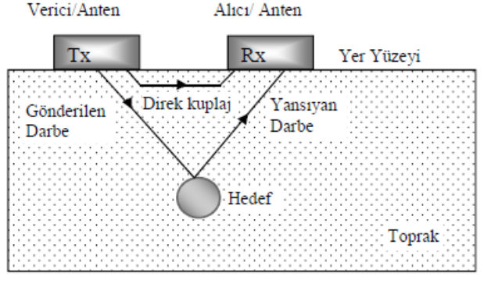

Şekil 3.1: YNR Senaryosu

Basit bir YNR sistemi, birkaç nano saniye boyunca kısa darbe sinyali üretir. Daha sonra bu darbe sinyali anten aracılığı ile yayımlanır. Hedeften yansıyan sinyal, alıcı anteni tarafından toplanır. Genellikle verici-alıcı antenleri benzer veya aynı olur. Alıcı; gelen bilgiyi örnekler, filtreden geçirir ve kullanıcının anlayacağı şekilde görüntüler. YNR modeli Şekil 3.2’de gösterilmiştir. Verici-alıcı antenleri sabit hızla hareket ederek alanı tararsa hedeflerin kesitsel görüntüleri elde edilebilir. Eğer antenler hedef uzayındaki bölünmüş ızgaraları hem enine hem boyuna tararsa, taranılan alanın 3 boyutlu görüntüsü çıkartılabilir.

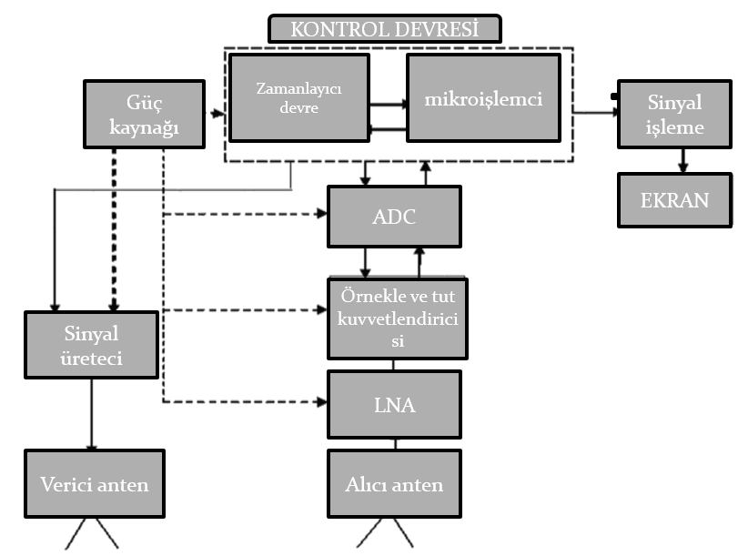

Şekil 3.2: YNR sistemi

Kullandığı sinyal çeşidine göre iki çeşit YNR sistemi bulunur. Bunlar;

1. Dürtü YNR

2. Frekans adımlı YNR’dir.

Dürtü YNR sistemleri yüksek frekanslı EM dalga dürtüleri kullanır. Jeolojik çalışmalarda, arkeolojik çalışmalarda ve mayın tarama sistemlerinde kullanılır. Yüksek tarama ve örnekleme oranına sahiptir.

Frekans adımlı YNR sistemleri ise frekans adımlı sürekli dalga kullanırlar. Kullanılacak frekans bandı istenilen derinliğe ve hedefe göre seçilebilir. Daha karmaşık sinyal işleme mevcuttur.

YNR verisi genellikle bir alan boyunca yakın mesafelerde bölünmüş kısımlardan toplanır. Yüzeydeki antenden iletilen EM dalga yüzey altına nüfuz eder ve gönderildiği an ile geri alındığı an arasındaki zaman hesaplanır. Araştırmanın yapıldığı yerin özelliklerine bağlı olarak EM dalganın hızı değişir. Bu hıza bağlı olarak gömülü cismin derinliği tespit edilebilir.

Gömülü olan cisim çeşitli maddelerden yapılmış olabilir. Bu cisimden yansıyan radar darbesinin özellikleri, cismin yapıldığı maddenin fiziksel ve kimyasal özelliklerine ortamın yapısına bağlı olarak değişir. Bu darbenin hızı nano saniyeler (10-9sn) mertebesindedir. Antenler kaydırılarak ve her aralıktan yansımalar kaydedilerek çalışır. Daha sonra bu kayıtlar gerekli teknikler kullanılarak işlenip cismin yerini, cinsini ve şeklini belirleyebilmeye yarar.

### Darbeli Yere Nüfuz Eden Radar

İlk bölümde bahsedildiği üzere YNR, darbeli YNR ve Frekans adımlama YNR olmak üzere iki bölümde incelenir. Bu çalışmada, sağladığı avantajlar neticesinde darbeli YNR kullanılmıştır. Zaman domeninde veri edinen bu YNR ‘impulse GPR’ yani darbeli YNRolarak literatürde yerini alır. Darbeli YNR, nano saniyelik ayrık darbeler iletir ve GHz örnek hızında geri dönen sinyali kaydeder. Bir zaman domeni sinyali gönderilir ve hedeflerden yansıyan enerji zamanın bir fonksiyonudur. Sonuç dalga formu, hedeflerden yansıyan sinyalin genliğinin zamana karşı gösterimi şeklindedir. Darbe üreteci, ürettiği darbeyi elektromanyetik dalga üreten antene gönderir. Antenin karakteristiği bu dalganın merkez frekansını beliler ve darbenin genişliği, band genişliğini belirler. 100 MHz ile 15 GHz arasında değişen geniş bandına karşılık olarak, gönderilen darbenin süresi, birkaç nano saniyeden yüz piko saniyeye kadar çeşitlilik gösterir [35].

Darbe tekniğini kullanan YNR sistemi ilk olarak 1970’lerin ortalarında ticari amaçlı üretilmiştir ve yararlı bir jeofiziksel araç olarak sunulmuştur.

Darbeli YNR sisteminin sağladığı avantajların başında, mayın ve hedef tespitinin doğası gereği önemli olan yüksek tarama ve örnekleme hızı gelmektedir. Darbe üreten parçaların basitliği ve düşük maliyetli olmaları da bir diğer avantajdır. Bunlara ek olarak, darbeli YNR, frekans adımlı YNR’ye kıyasla çok daha basit sinyal işleme süreci gerektirir. Tespit ve uyarı sistemlerinin, mayın tespiti gibi, hızlı bir şekilde operasyonu sürdürmek zorunda olması sebebiyle bu özellikler büyük avantaj sağlar [36].

Darbeli YNR, zamanlayıcı birimi, darbe üreteci, güç elemanı, anten, Analog dijital çevirici, LNA, örnekle ve tut kuvvetlendiricisi gibi birimlerden oluşur. Darbeli YNR diyagramı Şekil 2.6’da gösterilmiştir. Zamanlayıcı birim, verici elektroniklere sinyal gönderir ve kısa DC darbesi anteni besler. Çıkış sinyali darbenin transfer fonksiyonu *p(t)* ile çevirici eleman yani antenin transfer fonksiyonunu *a(t)*’nin konvolüsyonuna eşittir.

|  |  |  |
| --- | --- | --- |
|  |  | (3.1) |

Alınan sinyal zamanın fonksiyonu olarak kaydedilir, dijitalleştirilir ve çeşitli örnekleme teknikleriyle örneklenir. Gösterilen diyagramda gerçek zamanlı örnekleme tekniği temel alınmıştır.

Darbeli YNR sistemini tasarlarken bazı parametrelerin seçilmesi gerekir. Darbenin genişliği ve örnekleme, açısal çözünürlüğe etki eden parametrelerdir. Açısal çözünürlük radarın arka arkaya iki cismi tespit edebilme kabiliyetini belirtir. C ışık hızı, R ∈R ortamın dielektrik sabiti, τ darbenin süresi olmak üzere açısal çözünürlük aşağıdaki gibidir.

|  |  |  |
| --- | --- | --- |
|  |  | (3.2) |

PRI (pulse repetition interval) yani darbe tekrarlama aralığı *TR*ise en uzaktagörebileceğimiz hedefin mesafesi olan *Rmax*‘a etki eden parametredir. *C* ışık hızı, *R* ∈R ortamın dielektrik sabitidir.

|  |  |  |
| --- | --- | --- |
|  |  | (3.3) |

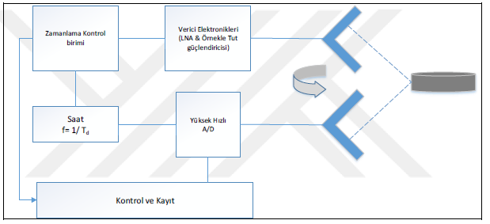

Şekil 3.3: Darbeli YNR genel diyagramı

### Frekans Adımlı YNR

Frekans atlamalı YNR’de belirli bir frekans bandı sürekli dalga modunda taranır ve elektromanyetik dalga saçılma problemi frekans uzayında çözülür. Hedef bilgisi geri saçılan işaretin frekansa bağlı genlik ve faz bilgilerini toplamak suretiyle elde edilir. Genelde derine bakan ve hızlı taramalı uygulamalarda işaret işlemesi daha kolay olan darbeli YNR kullanılırken, yüzeye yakın küçük cisimlerin tomografik görüntülenmesinde dinamik aralığı ve çözünürlüğü yüksek, frekans atlamalı YNR sistemleri tercih edilir. Başta frekans bandı ve darbe gücü olmak üzere, ilgili YNR parametreleri uygulamanın niteliğine ve isterlerine bağlı olarak belirlenir [37].

SFCWR belirli frekans aralığındaki elektromanyetik dalgaları yeraltına gönderip yansıyan sinyallerden faz farkını ve hedefin yansıtılırlık katsayısını ölçerek görüntülemeyaparlar. Kullanılan frekans aralığının değişik derinliklerdeki hedefler için ayarlanabilmesi, daha doğru ve hassas ölçümler alınabilmesi, yüksek dinamik aralığına sahip olması, yüksek güç gönderebilmesi ve alıcıda düşük gürültüye sahip olması gibi özelliklerinden dolayı SFCW YNR’ler zaman alanında çalışan YNR’lere göre bazı avantajlı özelliklere sahiptirler.

SFCW YNR’nin iyi özellikleri olmasına rağmen piyasada kullanılan sistemlerde yaygın değildir. Bunun en önemli sebebi, veri toplama zamanının uzun olmasıdır. Her tarama pozisyonunda harcanan zaman; vericinin anahtarlama süresi, gönderilen sinyalin seçilen maksimum uzaklıktaki hedeften yansıyıp geri dönmesi için gereken zaman, alıcının yeterli sinyal ve gürültü oranını oluşturabilmesi için harcanan zaman gibi etkenlere bağlıdır [38].

SFCW radar sistemi sürekli değişen taşıyıcı dalgayı gerilim kontrollü osilatör üzerinden seçilen frekansla gönderir. Alınan sinyal, gönderilen dalga şekliyle karıştırılır ve alınan sinyalin fazıyla ilişkili farklı bir frekansla sonuçlanır.

SFCW radarında verici zamanın bir fonksiyonu olarak değişir. Eğer değişim doğrusal ise ve hedeften *Td*zamanında döndüğü kabul edilirse;

|  |  |  |
| --- | --- | --- |
|  |  | (3.4) |

olarak elde edilir. Burada, *R* menzil, *c* ışık hızıdır [39].

Frekans adımlı sürekli dalga radarda, iletilen sinyal, yükselen adım frekanslarının miktarından oluşmaktadır (Şekil 3.4). SFCWR’de her bir adım frekans sinyaline göre alınan sinyalin faz ve genlik bilgisi ölçülür. Elde edile bu ölçümdeki, karmaşık diziyi içeren faz bilgisi, saçıcının hedef bilgisini vermektedir.

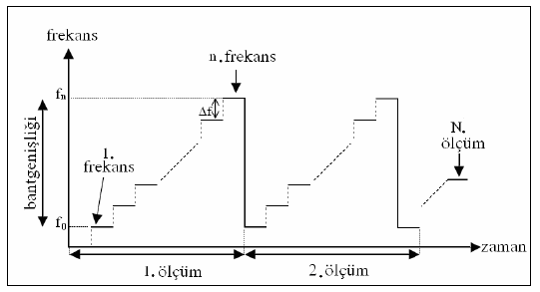

Şekil 3.4: SFCWR’da frekans adımlarının temsili

SFCW’de başlangıç frekansına *f0*ve sabit yükselme frekansı da Δ*f* olduğunda alınan dizideki *n*. örneğin frekansı,

|  |  |  |
| --- | --- | --- |
|  |  | (3.5) |

şeklinde olacaktır. Serbest bir uzayda, orijinden *R* mesafe uzaklıktaki bir noktasal saçıcı için, geri yansıyan elektrik alan sinyali, frekans bölgesinde şu şekilde ifade edilir;

|  |  |  |
| --- | --- | --- |
|  |  | (3.6) |

Burada *ρ* hedefin yansıtıcılığıdır ve *v* de dalganın ortamdaki hızıdır. Homojen ve kayıpsız bir ortam için bu hız;

|  |  |  |
| --- | --- | --- |
|  |  | (3.7) |

şeklindedir.

Bu sinyalin aynı zamanda dalga numarası *k* cinsinden ifadesi,

|  |  |  |
| --- | --- | --- |
|  |  | (3.8) |

şeklindedir. (3.9)’de *k* vektör dalga numarasıdır ve

|  |  |  |
| --- | --- | --- |
|  |  | (3.9) |

şeklinde verilir. YNR’de bir noktadaki ölçüme A-tarama denir. Ve 2 boyutlu (2-B) B-tarama verileriyse, bir yapay açıklığında, bu A-tarama verilerinin toplamasıyla elde edilir. Bir *x* açıklığındaki *N* kesikli nokta boyunca, (*x0, z0*)’da konuşlanmış bir hedef için geri yansıma sinyali toplandığında, radar hedef uzaklığı *d* aşağıdaki formülle verilebilir.

|  |  |  |
| --- | --- | --- |
|  |  | (3.10) |

Böylece 2-B bir uzayda, radar anteni *x* yapay aralığı boyunca hareket ederken, EM saçılmalar, her bir kesikli nokta için toplanır. (*xi, zi*)’de konuşlandırılmış ve *ρi i=1...S* yansıtılırlığına sahip *S* adet noktasal hedef için alınan *Es*(*x,k*) sinyali aşağıdaki şeklide yazılabilir.

|  |  |  |
| --- | --- | --- |
|  |  | (3.11) |

### İleri Bakan Yere Nüfuz Eden Radar

Yere nüfuz eden radarlar, yüzey altı görüntüleme uygulamalarında tehlikeli maddelerin tespitinde kullanılmaktadır. Patlayıcı maddelerin tespitinde daha iyi bir uygulama olan araca monteli yere nüfuz eden radar sistemleri, ileri bakan yere nüfuz eden radarlardır (IBYNR). Gömülü mayınların tespitinin ve sınıflandırmasının, aracın konumundan güvenli bir uzaklıkta tespit edilmesi gerekmektedir. Bu sistemlerin öncelikli hedefi, saklı objelerin önceden tespit edilmesi ve hızlı bir şekilde uyarı verebilmesidir. IBYNR sistemleri anten dizilerini bünyesinde barındırır. Bu antenler elektromanyetik enerjiyi, belirli bir açıyla aşağıya doğru yatay olarak yönlendirir (Şekil 3.5). Bu teknik ile radar, yüzeyin antenlerden belirli bir menzil uzaktaki alanını aydınlatır. Bu sayede radarın tehlikeli maddelerden güvenli bir uzaklıkta konumlanmasına izin verir.



Şekil 3.5: İleri Bakan YNR şematik gösterimi

Amerika Birleşik Devletleri ordu gece görüş ve elektronik sensör kuruluşu, bünyesinde devam eden çalışmalar dâhilinde, patlayıcı maddeleri tespit etmek amacıyla geniş bantlı IBYNR sistemlerini araştırdığı çalışmasını 2010 yılında yayınladı. ALARIC olarak bilinen bu sistem, yüzey altı görüntüleme için 0.3-3 GHz darbe radarını kullanır. Bu sistemin geliştirilmesi öncelik olarak askeri amaçlı olmuştur. Başlangıçta elde edilen sonuçlar yayınlanmış [40] ve ALARIC sisteminin gömülü hedeflerin tespitinde kullanılabileceği belirtilmiştir.

Hawaii Üniversitesi, IBYNR ile patlayıcı madde tespiti için yaptığı kapsamlı çalışmaları yayınladı [41]. Bu çalışma, IBYNR sistemlerindeki doğal rezonans frekansının varlığı ve polarizasyon özelliklerini inceler. Sonucunda ise IBYNR sisteminde hem rezonans frekansının hem polarizasyon özelliklerinin tespit edilebilir ve ilerideki çalışmalarda bunların incelenmeye değer olduğunu belirtmiştir. Bu çalışmalar IBYNR sistemlerinin patlayıcı tespitinde geçerli bir alet olacağını belirlemiştir.

Günümüzdeki kara mayınını tespit eden yere nüfuz eden radar sistemleri, tepe görüşlü (TGYNR) ve ileri bakan (IBYNR) olarak iki ana kategoride sıralanabilir. Tepe görüşlü yere nüfuz eden radar, antenlerini yer yüzeyine oldukça yakın konumlandırır. Tepe görüşlü yere nüfuz eden radarın, kısa emniyet mesafesi ve oldukça büyük kara mayını radar kesit alanı (RKA) sayesinde, iyi bir tespit kapasitesi vardır. Ancak, Tepe görüşlü yere nüfuz eden radar, özellikle gömülü mayınların giderilmesi için zemin yüzeyinden gelen güçlü yansımaların silinmesine ihtiyaç duyar. Ek olarak, tepe görüşlü yere nüfuz eden radar (TGYNR) kullanımı büyük soruşturma alanları için zaman alan bir uygulamadır. Tepe görüşlü yere nüfuz eden radardan farklı olarak, ileri bakan yere nüfuz edenradarın antenleri aracın ön kısmında yer alır ve uzak emniyet mesafesi ile ilgili zemin yüzeyini inceler. İleri bakan yere nüfuz eden radarın, kara mayını radar kesit alanı tepe görüşlü olanınkinden daha küçüktür. Bu durum ileri bakan yere nüfuz eden radarın mayın tespitinde zorlayıcı bir problem yaratır. Ancak, ileri bakan yere nüfuz eden radarın, tepe görüşlü yere nüfus eden radardan fazla birçok avantajı vardır. IBYNR zeminden gelen güçlü yansımalardan etkilenmez ve TGYNR’ a göre daha geniş alandan daha kısa süre içerisinde bilgi toplayabilir. Dahası, IBYNR sistem ileri hareket ettiği için aynı noktada birden fazla gözlem yapabilme yeteneği sağlar ve tespit kapasitesini geliştirmek için çoklu görüş yapısının avantajını kullanır. Bu değerler sebebiyle, IBYNR kara mayın tespit topluluğu tarafından önemli bir teknoloji olarak düşünülür. IBYNR sistemi sahneden yansıyan görüntünün yeniden oluşturulmasına bağlı olarak gömülü hedefleri tespit edebildiği için yüksek kalite radar görüntü oluşumu zorunludur. Ancak yüksek kalite IBYNR görüntüleme takip eden sebeplerden dolayı zorlayıcı bir görevdir. Elektromanyetik dalgaların pürüzlü zemin yüzeyinden gelişigüzel doğrultuda beklenmeden saçılması, gömülü hedef alanından saçılan alanı bozup, belirsizleştirerek karışıklığa neden olur.

IBYNR sistemleri kapasitesinin yanında, zayıflıkları bulunan sistemlerdir. Bu sebeple, sistemin fiziksel doğasından kaynaklı kısıtlamaları en aza indirmek ve hedef tespitinin iyileştirilmesi için sinyal işleme tekniklerinin geliştirilmesi bu araştırmanın amaçlarından biridir.

### GPR verilerinin gösterimi

GPR verileri A, B ve C-tarama olmak üzere 3 farklı şekilde işlenmekte ve görüntülenebilmektedir. GPR verilerinin gösterimi için kullanılan koordinat sistemi Şekil 3.6’da gösterilmiştir.

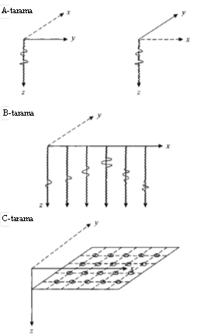

Şekil 3.6: Veri görüntüleme koordinat sistemi

Tipik bir A-tarama verisi Şekil 3.6’da görülmektedir. Genel olarak 256 ya da 512 örneklemeli bir A-tarama verisi yeterli çözünürlüğün ve bant genişliğinin elde edilmesi için yeterli olacaktır. Bu verinin en azından 12 bit veya 16 bitlik sayısallaştırılması sonucunda her A-tarama verisi için hafızada en fazla 1 kbyte yer kaplayacaktır. Veri sıkıştırma teknikleri kullanılarak gerekli hafıza miktarı düşürülebilmektedir.

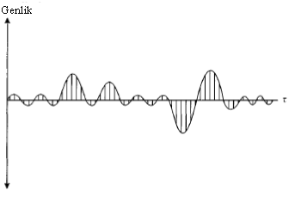

Şekil 3.7: A-tarama görüntüsü

Şekil 3.7’de bir B-tarama görüntüsü görülmektedir. B-tarama verileri ardı ardına konumlardan elde edilmiş birçok A-tarama verilerinin birleştirilmesi ile elde edilmektedir. Bir B-tarama verisinin kaydı için gerekli hafızanın miktarı taramanın yapılacağı mesafeye bağlıdır. Yeterli bir miktarda uzaysal çözünürlük elde etmek taranan hedefin büyüklüğüne bağlıdır. Tipik olarak 512 A-taraması yapılarak uygun bir B-tarama görüntüsü elde edilebilir. Bu durum için hesaplanacak olursa bir B-tarama verisinin hafızada kaplayacağı yer 0.512 Mbyte olmaktadır. Büyük hafızalı harddiskler sayesinde tarama verilerinin kaydedilmesi konusunda bir sorunla karşılaşılmamaktadır. Ayrıca veri sıkıştırma teknikleri kullanılarak neredeyse 1/20 oranında bir sıkıştırma gerçekleştirilebilmektedir.

Ardı ardına gelen B-tarama görüntülerinin birleştirilmesi ile C-tarama görüntüsü elde edilmektedir. Şekil 3.8 ve 3.9’da bir bölgede yapılan mayın taraması sonucunda elde edilmiş ve işlenmiş bir B-tarama görüntüsü ve C-tarama görüntüsü verilmiştir. C-tarama verilerinin hafızada kaplayacağı yer kaç hat için tarama yapılacağına bağlı olarak değişecektir.

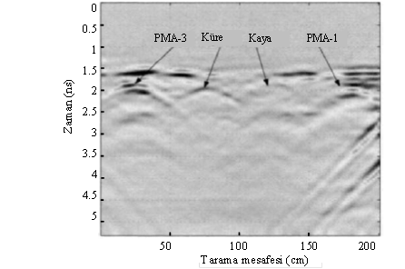

Şekil 3.8: B-tarama görüntüsü

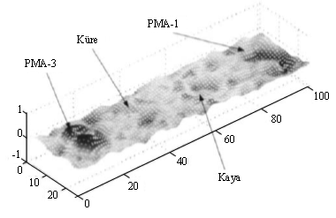

Şekil 3.9: C-tarama görüntüsü

## Yöntem

### Yapay Sinir Ağları

Yapay Sinir Ağı (YSA), insanın düşünme ve gözlemlemeye yönelik doğal yeteneklerini oluşturan mekanizmalara benzer şekilde problemlere çözüm üretmektedir. YSA insan beyni gibi çalışarak öğrenme yetilerini taklit etmektedir. İnsanın, düşünme vegözlemleme yeteneklerini gerektiren problemlere yönelik çözümler üretebilmesiinsan beyninin denemelerden elde ettiği yaşantılardandır.

SA, yapay sinir hücrelerinin birbirleri ile çeşitli şekillerde bağlanmasından oluşmaktadır. YSA, bir öğrenme sürecinde bilgiyi toplamakta, hücreler arasındaki bağlantı ağırlıkları ile bu bilgiyi saklamaktadır. YSA’nın öğrenme süreci, istenen amaca ulaşmak için YSA’nın ağırlıklarının yenilenmesini içeren öğrenme algoritmasını içermektedir. YSA biyolojik sinir ağlarının çalışma prensiplerini kullanarak oluşturulmuş bir modeldir. İnsan beyninde yer alan yaklaşık on milyar biyolojik sinir hücresi kendiaralarında bağlantılar kurmaktadır. Oluşturulan bağlantı sayısı yaklaşık altı trilyondur. Bir biyolojik sinir hücresinin yapısı Şekil 3.10’da gösterilmektedir.



Şekil 3.10: Biyolojik Sinir Yapısı

Bir biyolojik sinir hücresi; dendritler, hücre gövdesi, akson ve sinapslardan oluşmaktadır. Dendritler girdi sinyallerini toplamakta ve bilgileri sinapslara ileterek diğer hücrelere göndermektedir. Çevreden alınan sinyaller elektrik sinyallerine dönüştürülerek hücre gövdesinde çekirdek tarafından işlenerek çıkış sinyali oluşturulup akson aracılığıyla dendrite gönderilmektedir. Sinir sistemimilyarlarca sinir hücresi bir araya gelmesiyle oluşturmakta ve biyolojik hücrelerin yapısal özelliklerinden faydalanılarak yapay sinir ağlarını geliştirilmektedirler.

#### Uygulama Alanları

Günümüzde yapay sinir ağları birçok problemin çözümünde sıklıkla başvurulan tekniklerden biridir. Özellikle tüm varlıklar hakkında detaylı bilgi elde etmek ve aralarındaki karışıklıkları gidermek amacıyla sınıflandırmaya ihtiyaç duyulmuştur. Doğrusal denklemler kullanılarak çözümü mümkün olmayan sınıflandırma problemlerinin yapay sinir ağları kullanılarak belli bir hata oranı ile çözüme ulaştırmak mümkündür. Özellikle tıp ve mühendislik alanlarında kullanımı fazla olan yapay sinir ağları hastalık teşhislerindeki yüksek tahmin oranları ile oldukça tercih edilirler**.**

#### Yapay Sinir Ağlarının Yapısı

Yapay sinir ağları birden fazla sinir hücresinin bir araya gelmesi ile oluşmaktadır. Bu sebeple tüm ağın anlaşılması için bir sinir hücresinin özelliklerinin anlaşılması gerekir. Yapay sinir ağı; girdiler, ağırlıklar, aktivasyon fonksiyonu, toplama fonksiyonu ve çıktılar adı atında beş ana öğesi bulunmaktadır. Sinir hücrelerin oluşturduğu ağ ise giriş, gizli ve çıkış katmanı olmak üzere üç katmandan oluşur.

Yapay sinir ağları eğitim setinin girdi olarak verilmesi yoluyla öğrenen bir yapıya sahiptir. Yapay sinir ağıları örnek eğitim verilerden öğrebilme veya kendi tecrübeleri çerçevesinde öğrenebilme özelliği bulunmaktadır. Yapay sinir ağında bulunan bütün hücrelerine veri girişi yapılabilmektedir.

Yapay sinir ağındaki giriş verilerinin hücre üzerindeki etki faktörünü belirleyen katsayılara ağırlık adı verilmektedir. Hücreler arasındaki iletişimi sağlayan ağırlıklar, bilgi akışını ve bilginin hücreler üzerine etkisini göstermektedir.

Yapay sinir ağında bir hücre birden fazla hücre ile veri alış verişinde bulunabilir. Bu veri trafiğinde elde edilen net veri girdisini hesaplamak amacıyla toplama fonksiyonu kullanılmaktadır. Genelikle gelen verilerin ağırlıklar ile çarpımının genel toplamı olarak da ifade edilir. Maksimum, minimum, çoğunluk ve kümilatif gibi birçok toplama fonsiyonları bulunmaktadır. Maksimum toplama fonsiyonunda sistem girdileri kendileri ile ilgili ağırlıklar ile çarpılır ve sonuçlar içerisinde en büyük olanı hücre girişi olarak kabul edilir. Minimum toplama fonksiyonunda ise girdiler ağırlıklar ile çarpılarak elde edilen sonuçar arasındaki en küçük değer sistemin girdisi olarak atanır. Çoğunluk toplama fonksiyonunda girdiler ile ağırlıkların çarpımının sonucunda elde edilen değerlerin işaretlerine bakılır. İşaretlere göre yapılan sınıflamada çoğunluğa göre girdi atama işlemi gerçekleştirilir. Kümilatif toplamda ağırlıklar ile çarpılan girdi değerlerine bir önceki değerler eklenerek yeni giriş değerleri hesaplanır.

Hücre girişleri toplama fonksiyonu kullanarak belirlendikten sonra sinir ağı bu ham bilgileri işleyip bir tepki üretmesi gerekmektedir. Hücrelerin oluşturduğu bu tepkinin büyüklüklerini hesaplamak için aktivasyon fonksiyonları kullanılmaktadır. Aktivasyon fonksiyonlarından biri olan *doğrusal fonksiyon* giriş verilerine herhangi bir işlem yapmadan çıkışa iletir. *Adım fonksiyonunda* ise giriş değerleri eşik değerden büyük ise çıkış değeri 1, küçük ise çıkış değeri 0 olur. *Sinus fonksiyonunda* öğrenilmesi gereken bilgiler sinus eğrisi dağılımı gösteriyorsa giriş değerlerinin sinüsü alınır. *Sigmoid fonksiyon* giriş değerlerini 0 ile 1 arasına çekmek amacıyla eşik değerleri kullanılmaktadır. *Hiperbolik tanjant fonsiyonunda* ise giriş değerlerinin hiperbolik tanjant fonksiyonundan geçirilmesi gerekir.

Hücre girişindeki verilerin toplama ve aktivasyon fonksiyonları ile değerlendirildikten sonra elde edilen değer hücre çıktısı olarak kabul edilir. Hücreler birden fazla girişe sahip olabilir ancak çıkışları tektir. Bu çıkışlara birden fazla hücre giriş olarak verilebilir.

Yapay sinir ağının yapısına bakıldığında hücreler tabaka halinde birbirinden ayrılmıştır. Her tabaka içerisinde bulunan sinir hücreleri birbirleri ile benzer özelliklere sahiptir. Katmanlar, sinir ağı içerisinde kendilerine gelen verileri değerlendirmek ile görevli hücre gruplarıdır. Şekil 3.11’de görüldüğü gibi yapay sinir ağı yapısı; giriş katmanı, gizli katman ve çıkış katmanı olmak üzere üç ana başlık altında toplanır.

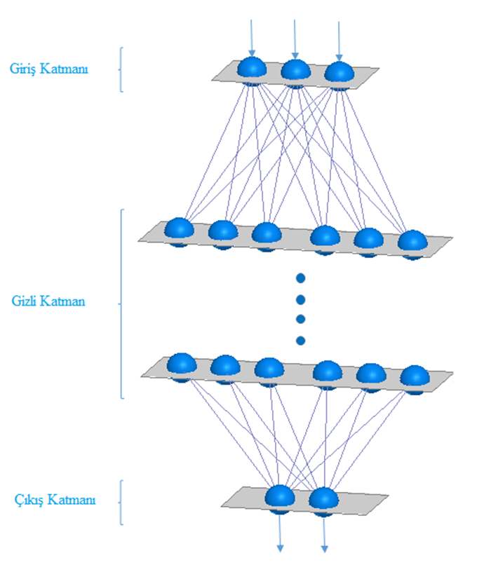

Şekil 3.11: Yapay Sinir Ağı Katman Yapısı

Belirtilen katman yapıları değerlendirildiğinde yapay sinir ağı yapısında hücreler arasındaki bağlantılar ağırlıklar ile temsil edilir. Bu ağırlıklar kullanılarak işlenen veriler çıktı fonksiyonu veya değeri olarak ağ yapısında yerini alır. Giriş katmanı sisteme giriş yapan verilerin ilk olarak değerlendiriliği katmandır. Bütün giriş verileri ağ yapısına bu katmandan dahil olurlar. Problemlerin çeşitliliğine göre sinir sayıları değişse de sistemin değerlendirme yapabilmesi için en az bir girişin bulunması gerekir. Giriş katmanında bulunan verilerin ağırlıklar ile çarpılarak diğer iç katmanlara iletimi sağlanır. Ara katman olarak da bilinen gizli katman girdi verilerinin işlemlerden geçirildiği işlem katmanıdır. Birden fazla katman yapısına sahip olabildiği gibi tek katmandan da oluşabilir. Ağ yapısına göre bu katmanın işlevinde farklılıklar görülse de problemlere göre uygun fonksiyon seçimini kendisi gerçekleştirir. Çıkış katmanıda giriş katmanına benzer şekilde en az bir sinir hücresi barındırır. Oluşacak çıktılar kullanılan aktivasyon fonksiyonuna bağlı olarak şekillenirler.

#### Yapay Sinir Ağlarının Sınıflandırılması

Yapay sinir ağlarında öğrenme işlemi danışmanlı ve danışmansız öğrenme olmak üzere iki ana başlığa ayrılır. Eğiticili öğrenme olarak da bilinen danışmanla öğrenmede giriş verilerinin işlenerek ağın elde etmiş olduğu sonuçlar gerçek sonuç verileri ile karşılaştırılır. Gerçek çıkış değeri ile elde edilen çıkış değeri arasındaki fark hesaplanır. Bu hatayı en az seviyeye indirmek için ağırlık güncellemesi gerçekleştirilerek öğrenme sağlanır. Geri yayılım ve delta kural tabanı danışmanla öğrenmede sıkça başvurulan algoritmalardır. Danışmansız öğrenmede ise ağın girdi verilerinin işlenmesi sonucunda üretilen çıkış değerlerinde karşılaştırma yapılmaz ve ağın sınıflandırma işlemini sonuçlar arasında bulunan farklılıklara göre tahmin eder.

Yapay sinir ağları veriyi iletim yönüne göre ileri beslemeli ve geri beslemeli ağlar olmak üzere ikiye ayrılabilir. Verilerin ileri yönde işlendiği ağ yapısına ileri beslemeli ağlar adı verilir. Öğrenme işlemleri geriye yayılarak gerçekleşse de hücreler kendinden önceki katmanı etkilemezler. İleri beslemeli ağlara çok katmanlı perceptron ağ yapısı ve öğrenmeli vektör nicelemesi örnek olarak verilebilir. Şekil 3.12’de ileri beslemeli yapay sinir ağ yapısı şematize edilmiştir.

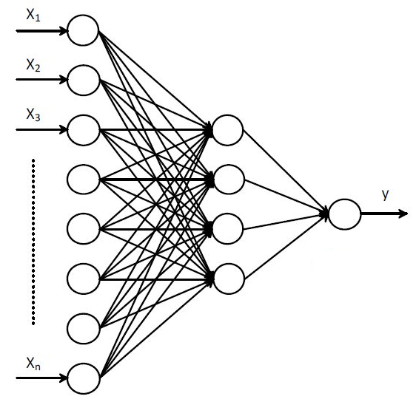

Şekil 3.12: İleri Beslemeli Yapay Sinir Ağı Yapısı

Geri beslemeli yapay sinir ağı yapısında veriler hem ileri hem de geri olmak üzere iki ilerleme yönünde ilerler. Şekil 3.13’de görüldüğü gibi katman hücrelerinde bulunan çıktı verileri kendinden önce gelen katmanların girişlerine aktarılır. Elman, Hopfield ve Jordan ağları geri beslemeli yapay sinir ağlarının başlıca örneklerindendir.

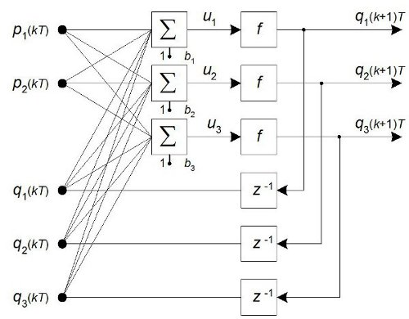

Şekil 3.13: Geri Beslemeli Yapay Sinir Ağı Yapısı

Yapay sinir ağlarını mimari yapılarına göre sınıflandırmak gerekirse katman sayıları göz önüne alınması gerekir. Bu sebeple tek katmanlı ve çok katmanlı olmak üzere yapay sinir ağları ikiye ayrılır. Tek katmanlı sinir ağları girdi ve çıktı katmanlarından oluşur. Bu ağ modelinde ara katman yapıları bulunmaz. Çok katmanlı ağ yapılarında ise giriş ve çıktı katmanlarının yanı sıra en az bir adet gizli katman bulunmaktadır.

Yapay sinir ağlarında değerlendirme ve hesaplamalar yapay sinir ağlarının paralel işlem gücünü kullanarak gerçekleştirilir. Öğrenebilme ve genelleme yeteneği sayesinde yapay sinir ağları karmaşık problemleri çözebilmektedir. Ağ yapısında bulunan sinirler doğrusal bir davranış göstermez. Bu nedenle sinirlerin birleşimi ile meydana gelen sistem de doğrusal yapıya sahip değildir. Yapay sinir ağları bu özelliği ile doğrusal dağılım göstermeyen verilerin değerlendirilmesinde öne çıkmaktadır. Verilerin değerlendirilmesinde geleneksel olarak doğrusal bir işleyiş kullanılması hız sorununu da beraberinde getirmektedir. Bir problemin çözümünde bilgisayarlar insan beynine göre daha hızlı bir şekilde çözüm sunabilseler de olayların birbirleri ile ilişkilendirilmesinde insan beyni daha hızlı tepki verebilir. Bu nedenle yapay sinir ağları paralel işlem kabiliyeti ile sistem eş zamanlı ve yüksek bir hızla çalışabilirler.

Yapay sinir ağları, eğitim verilerini kullanarak yapısında bulunan ağırlık ve bias değerlerini güncelleme işlemine tabi tutar. Çıkışları etkileyen giriş ve ağırlık indislerini kendisi belirleyebilme özelliğine sahiptir. Bu sayede literatürdeki çoğu algoritmadan farklı olarak problemler hakkında herhangi bir bilgisi olmadan çözüme ulaşabilir. Her sistemde olduğu gibi yapay sinir ağlarında da herhangi bir eleman görevini yerine getirirken aksaklıklara sebebiyet verebilir. Yalnız ağın içerisinde doğrusal olmayan dağıtık yapısı sayesinde bu aksaklık diğer elemanlar tarafından telafi edilebilir. Aynı zamanda yapay sinir ağları, yapay zekâ ve bulanık mantığın daha çok kullanıldığı kesin olmayan verilerin işlenmesi ve değerlendirilmesinde de kullanımları mevcuttur. Yapay sinir ağlarında ağırlıkları tekrarlı bir şekilde güncellenerek öğrenme işlemi gerçekleştirilir. Yapay sinir ağları çok amaçlı olarak görüntü ve sinyal işleme alanlarında kullanılmaktadır. Çözülmesi istenen problemin karmaşıklığının derecesine göre çözüm için gereken denklem ve formüllerin sayısı artacaktır. Yalnız yapay sinir ağları problemin çözümünde kendi ağ yapısından faydalanarak çözüm yolunu kendisi bulmaktadır ve diğer çözüm yöntemlerindeki gibi karmaşıklıklar meydana gelmez.

### Fourier Dönüşümü

Yüzyılı aşkındır bilinen ve sinyal işleme alanında en çok kullanılan dönüşüm olan Fourier dönüşümü, sinyallerin temsili için, trigonometrik taban fonksiyonlarını kullanmaktadır. Sinyalleri temsil eden fonksiyonların trigonometrik bir seri cinsinden açılabilmesi, o sinyal hakkında anlamlı bilgiler elde edilmesini sağlamaktadır.

Bu trigonometrik seriye açılım şöyle ifade edilebilir;

𝑓(𝑥), x değişkenine bağlı 2a periyotlu periyodik bir fonksiyon, 𝑎𝑛,𝑏𝑛 ve 𝑛=1,2,3… sabit katsayılar olmak üzere denklem **(**3.12**)**’deki gibi ifade edilir:

|  |  |  |
| --- | --- | --- |
|  | $$f\left(x\right)=a_{0}+\sum_{n=1}^{∞}{\left(a_{n}\cos{\frac{nπx}{L}}+b_{n}\sin{\frac{nπx}{L}}\right)}$$ | (3.12) |

Bu trigonometrik açılıma Fourier serisi açılımı denmektedir.

Fourier dönüşümü problemi ise, denklem (3.12)’de verilen açılımın katsayıları olan ve Fourier katsayıları denilen 𝑎𝑛𝑣𝑒𝑏𝑛 katsayılarını tayin etme problemidir. Bu katsayılar için Euler formülü yardımıyla elde edilen genel formül ise şöyledir;

|  |  |  |
| --- | --- | --- |
|  | $$a_{0}=\frac{1}{2a}\int_{-a}^{a}{f\left(x\right)dx}$$ | (3.13) |
|  | $$a_{n}=\frac{1}{2a}\int_{-a}^{a}{f\left(x\right)\cos{\frac{nπx}{a}}dx}$$ | (3.14) |
|  | $$b_{n}=\frac{1}{2a}\int_{-a}^{a}{f\left(x\right)\sin{\frac{nπx}{a}}dx}$$ | (3.15) |

Fourier katsayıları, bir fonksiyonun, sin(𝑛𝑡) ve cos(𝑛𝑡) taban fonksiyonlarını içeren fonksiyon uzayına izdüşürülmüş halini verir. Bu işlem, denklem grupları (3.13) ve (3.14)’ten görülebileceği gibi, iç çarpımlar aracılığıyla yapılır ve işlem sonunda, fonksiyonu harmonik taban fonksiyonları cinsinden ifade edecek katsayılar elde edilir.

Fourier açılımının pratikte kolaylık sağlayan önemli bir özelliği de, dönüşüm katsayılarının, fonksiyonun tek ya da çift olması durumunda sadece tek bir harmonikcinsinden hesaplanabilmesidir. Yani, 𝑓(𝑥)’in çift fonksiyon olması durumunda sadece kosinüslü terimlerden oluşması, benzer şekilde, 𝑓(𝑥)’in tek fonksiyon olması durumunda ise sadece sinüslü terimlerden oluşmasıdır. Fourier açılımının kompleks halininin tanımı ise, sinüs ve kosinüs fonksiyonlarının Taylor serilerine açılımı ve Euler formülüne konulması ile bulunabilmektedir.

|  |  |  |
| --- | --- | --- |
|  |  | (3.16) |
|  | $$e^{it}=\frac{1}{2}\left(1-\frac{t^{2}}{2!}+\frac{t^{4}}{4!}+…\right)+i\left(t-\frac{t^{3}}{3!}+\frac{t^{5}}{5!}-…\right)$$ | (3.17) |
|  |  | (3.18) |

Fourier dönüşümü, farklı frekanslar içeren periyodik bir sinyalin, sinüs ve kosinüs harmonik fonksiyonları cinsinden ifade edilebilmesini sağlar. Bu,sinyal işleme dünyasında bulunduğu zaman çığır açmış, neredeyse mükemmel bir dönüşüm tanımıdır. Bu dönüşüm,

* Yüksek frekanslı gürültünün ortadan kaldırılabilmesini sağlar,
* Verinin sıkıştırılabilmesini sağlar,
* Sinyalin fiziksel özellikleri hakkında ayrıntılı bilgi verir,
* Bir sorun söz konusu ise, bakılması gereken yerleri sınırlandırarak sorunun kaynağını bulmak üzere yapılacak işlemleri azaltır.

### Ayrık Fourier Dönüşümü

Önceki bölümde gösterildiği üzere, Fourier dönüşümü sürekli bir dönüşümdür. Ancak, pratikteki uygulamalarda, ayrık veri noktaları ile çalışılmaktadır. Yani, bir sinyal, o sinyalin belli noktalarında alınmış değerleri ile temsil edilir.Bu sebeple, “Ayrık Fourier Dönüşümü” ortaya konulmuştur.

Ayrık Fourier dönüşümünün tanımı, 𝑓,0′𝑑𝑎𝑛 N’ye kadar giden bir dizi, 𝑓𝑛,𝑓’nin 𝑡=𝑡𝑛 anındaki değeri ve k bir tamsayı olmak üzere denklem (3.19)’daki gibi verilir:

|  |  |  |
| --- | --- | --- |
|  |  | (3.19) |

Ayrık Fourier dönüşümünün de tersi (inversi) Fourier dönüşümünün tersine benzerdir ve (3.20)’de verilmiştir:

|  |  |  |
| --- | --- | --- |
|  |  | (3.20) |

Bir dönüşümün ayrık sinyallerle çalışmaya uygun olup olmadığının en basit göstergesi, sürekli veriden toplanan örneklerin oluşturduğu ayrık veri noktaları, tekrar bir araya getirilip birleştirildiğinde, orjinal sinyali ne kadar doğru temsil edebildiğidir. Aşağıda şekil 2.5’te, bir fonksiyonun analog görüntüsü ve veri örneklerinden tekrar adım fonksiyonlar ile oluşturulmuş yaklaşık temsilinin görüntüsü verilmiştir.



Şekil 3.14: Bir sinyalin adım fonksiyonlar ile temsili

Analog bir sinyalden toplanan örnek veri noktalarının, tekrar yanyana getirilip birleştirilerek, bu noktalardan bir fonksiyon oluşturulması sırasında, bilgi kaybı yaşanmaması önemlidir. Bunu sağlamak için “Örnekleme Teoremi” (Nyquist Teoremi, Shannon Teoremi) ortaya konulmuştur.

Bu teoreme göre, sinyalden toplanan örnek veri noktalarının örnekleme frekansı, örneklenecek sinyalin içindeki en yüksek frekansın 2 katı veya daha büyüğü olmalıdır. Böylece, toplanan veri, özgün bir şekilde yalnızca söz konusu sinyalitemsil eder. İncelenen sinyal, Nyquist frekansı da denilen örnekleme frekansının yarısından daha yüksek frekanslar içeriyorsa, aynalama (aliasing) denilen fenomen oluşur. Bu sinyal örnek noktalardan tekrar oluşturulduğunda nyquist frekansına kadar olan kısımdan sonrası, nyquist frekansına kadar olan kısmın tersi şeklinde gözlenir.

Nyquist teoreminden yola çıkılarak oluşturulmuş, sinyalin doğru ve özgün bir şekilde yeniden sürekli haline getirilmesini sağlayacak formül ise “Shannon-Whittaker Teoremi” ile verilmektedir. Bu teorem şu şekilde ifade edilir:

Fourier dönüşümü 𝑥̂ olan, 𝑇 gibi belli bir frekans aralığında sürekli olarak tanımlı, bir 𝑥(𝑡) fonksiyonu için aşağıdaki ifade geçerlidir.

|  |  |  |
| --- | --- | --- |
|  |  | (3.21) |

### Kısa süreli Fourier dönüşümü (KSFD)

Fourier dönüşümü, önceki bölümde anlatıldığı üzere, bir sinyali etkili bir şekilde, o sinyalin içerdiği frekanslara ayrıştırabilir. Ancak, bu teori, sinyalin periyodik ve durağan olduğu varsayımı üzerine kuruludur. Sinyallerin durağan olmadıkları durumlarda ise, Fourier dönüşümünün ne kadar etkili olduğu sorusuna yanıt, KSFD ile gelmiştir. KSFD, en yalın anlamda, sinyali belli zaman dilimlerine bölerek, her ayrı zaman dilimi için Fourier dönüşümünü uygular. Her ayrı zaman dilimindeki frekans içeriği yanyana konularak, tüm sinyalin zamana bağlı olarak gösterdiği frekans değişimleri görülebilir. KSFD, zamanı küçük aralıklara bölme işlemini pencere fonksiyonları aracılığıyla gerçekleştirir. Bölme işleminin tüm sinyal boyunca gerçekleşmesini de, literatürde en sık rastlanan benzetmesi ile “kayan pencereler” aracılığıyla yapar. Yani KSFD, bir pencere fonksiyonunu (windowing function), sinyalin ölçüm periyodu boyunca öteleyip, her öteleme adımında pencere fonksiyonunun içinde kalan sinyal kesitine de Fourier dönüşümünü uygulamaktadır. Sabit aralıklar ile adım adım yapılan bu işlem, sinyalin zamana bağlı frekans ve faz değişimlerini ortaya koymaktadır. Aşağıdaki Şekil 3.15, KSFD’nin işlevini açıklamaktadır.



Şekil 3.15: Kayan pencere fenomeni

𝑥(𝑡),𝑡 üzerinde tanımlı bir fonksiyon, 𝜏, t üzerinde öteleme miktarı ve 𝜔, pencere fonksiyonu olmak üzere sürekli KSFD’nin matematiksel ifadesi, (2.50)denklemi ile tanımlanır:

|  |  |  |
| --- | --- | --- |
|  |  | (3.22) |



Burada söz konusu pencere fonksiyonunu τ aralıkla t üzerinde kaydırılarak her seferinde pencere içerisinde kalan kısma Fourier dönüşümü uygulandığı açıkça görülebilmektedir. Bu pencereler bandpass- den pratikte en çok kullanılanları Hamming, Hanning, Bessel, Butterworth ve Chebyshev sayılabilir. KSFD’nin pratikte kullanıldığı ayrık formu, n ayrık sinyaldeki değerlerin sayacı olmak üzere, (2.51)denklemindeki şekliyle ifade edilir.

|  |  |  |
| --- | --- | --- |
|  |  | (3.23) |



KSFD, görüldüğü üzere sinyallerin zaman-frekans içeriğini ortaya koyar. Bunu görselleştirmek üzere “Spektrogram”lar kullanılır. Spektrogramlar, KSFD’nin tanımına uygun şekilde, zaman ekseninde alınıp Fourier dönüşümüne uğratılmış sinyal kesitlerinin, bir ekseni frekans, diğeri zaman olacak şekilde yanyana konulması ile elde edilir. Ancak bu görsel, ancak negatif ve kompleksbileşenlerinden ayrılarak anlamlı bir şekilde ifade edilebilir.

### Önerilen Yöntem

GPR verileri, A, B ve C-taraması olmak üzere 3 farklı şekilde işlenebilir ve görüntülenebilir. Genel olarak, 256 veya 512 numuneli bir A-taraması, yeterli çözünürlük ve bant genişliği elde etmek için yeterli olacaktır. Bu verinin en az 12 bit veya 16 bit sayısallaştırılması sonucunda, her A-tarama verisi için 1 kbaytlık bir hafızaya gerekecektir. Veri sıkıştırma teknikleri kullanılarak, gerekli bellek miktarı azaltılabilir. Oluşturulan sistemde, farklı toprak ortamlarında farklı malzeme derinliklerinden elde edilen A-tarama sinyalleri kullanılarak sınıflandırma işlemi gerçekleştirilmiştir. GPR Bir tarama sinyali elektrik alanından ve manyetik alan bileşenlerinden oluşur. Bu alan sinyalleri x, y ve z yönlerinde farklı bileşenlere sahiptir. GPR GprMax programı kullanılarak elde edilen bir tarama sinyali Şekil 3.16'da gösterilmiştir.

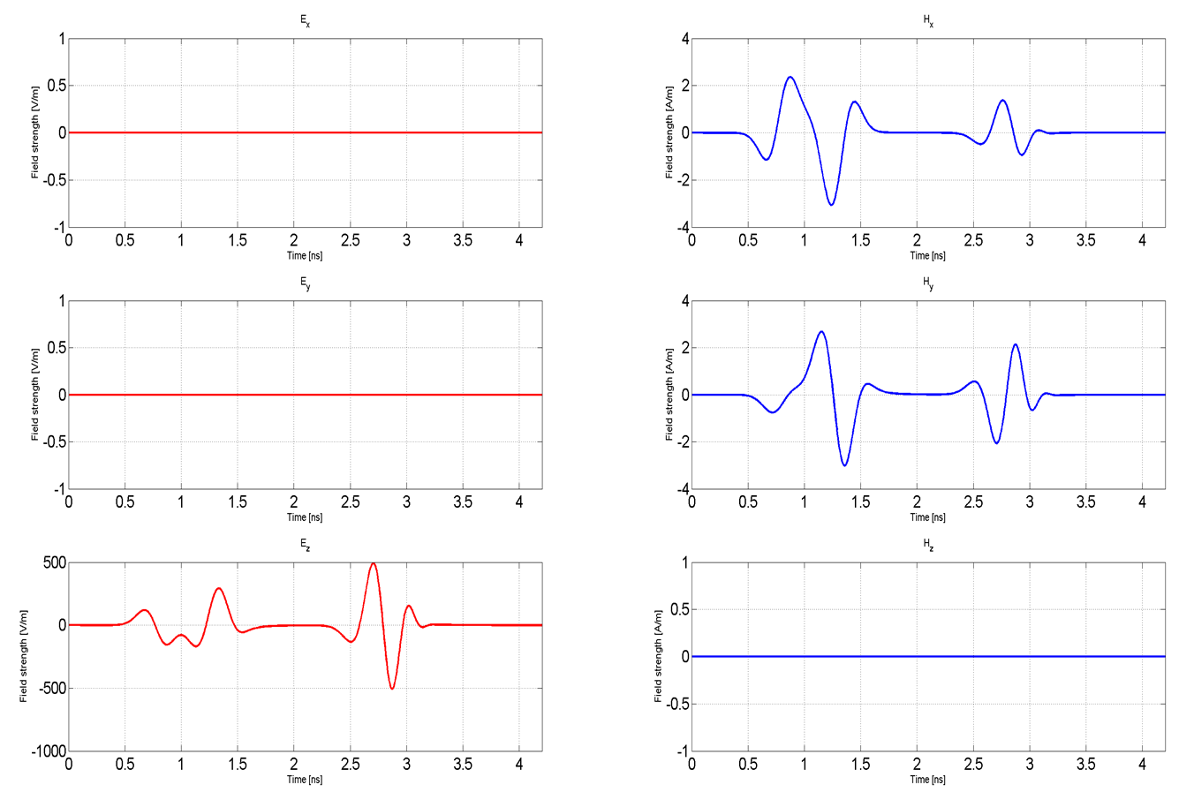

Şekil 3.16: GPR A Tarama Sinyalleri

Şekil 3.16 incelendiğinde, elektrik alan bileşenlerinin z yönündeki genlikler değişir. Manyetik alan bileşenlerinde, x ve y yönlerindeki genlikler değişir. Bu sebeple üretilen sinyallerin Ez, Hx ve Hy bileşenlerinin kullanılması planlanmaktadır. GPR A Tarama sinyalleri elde edilmeden önce gerekli senaryolar oluşturulmalıdır. Bu senaryoları oluşturmak için farklı derinliklerde farklı malzemelerden yapılmış iki silindirik nesne kullanılmıştır. Şekil 3.17’de GPR A tarama sinyallerini elde etmek için tasarlanansenaryo gösterilmektedir.

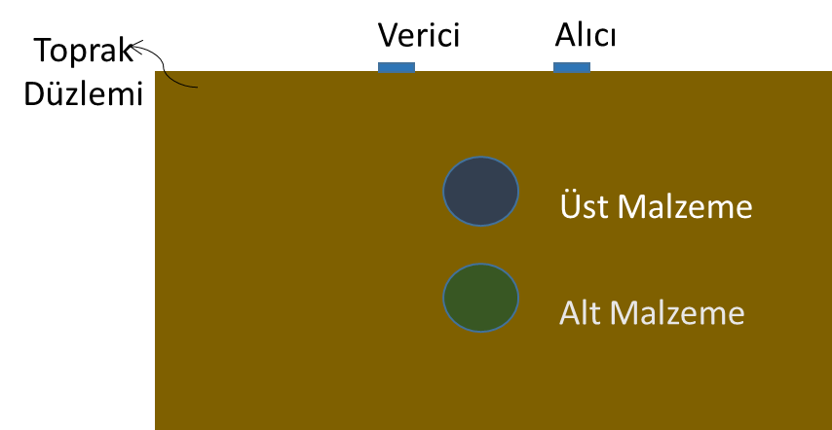

Şekil 3.17: Gömülü Nesne Senaryosu

GPR A-tarama sinyallerini elde etmek için projede kullanılacak planlanan senaryo Şekil 3.17'de verilmiştir. GPRMAX programında senaryolar oluşturarak bir tarama sinyali elde edilir. GPRMAX programı bu tarama sinyallerini FDTD yöntemiyle elde eder. Projede, bu sinyaller toprak zemini ve malzemeyi tahmin etmek için işlenecektir. Toprak ve malzeme tiplerinin sınıflandırılması için sayısallaştırma işlemi yapılmıştır. Toprak durumu için sayısallaştırma 1,2,3 olarak yapıkırkengömülü nesne malzemeleri için 1,2,3,4 ve 5 rakamları atanır. Toprak ve malzeme tipleri Tablo 3.1'de belirtilen farklı sınıflarda tanımlanmıştır.

Tablo 3.1: Senaryoda kullanılan toprak çeşitlerinin elektriksel özellikleri

|  |  |  |
| --- | --- | --- |
| **Toprak Cinsi** | **Dielektrik Katsayısı** | **Sınıf** |
| Islak Toprak | 20 | 1 |
| Kuru Toprak | 3 | 2 |
| Nemli Toprak | 8 | 3 |

Tablo 3.2: Senaryoda kullanılan gömülü nesnelerin elektriksel özellikleri

|  |  |  |
| --- | --- | --- |
| **Malzeme Cinsi** | **Dielektrik Katsayısı** | **Sınıf** |
| Alimunia | 9.3 | 1 |
| Naylon | 5 | 2 |
| Süper İletken | 1 | 3 |
| Silikon | 11 | 4 |
| Tahta | 2.2 | 5 |

Tez kapsamında 105 A tarama sinyali alındı. Bu sinyaller, gerekli elektrik ve manyetik alan bileşenleri kullanılarak işlenmesi gereken 315 sinyali içerir. Elde edilen sinyalleri işlemek için, zaman ve frekans alanında özellikleri çıkarmak gerekir. Bu nedenle, zaman alanındaki sinyalleri frekans alanına dönüştürmek için fourier dönüşümü kullanılır. Bu noktada, sinyalin hem zaman alanı hem de frekans domenindeki davranışı incelenebilir. Aynı zamanda enerji, ortalama, standart sapma, eğrilik, basıklık, 0-20 Hz / Tam Frekans aralığı ve 21-107 / Tam Frekans aralığı gibi özellikler hem zaman hem de frekans alanında ayıklanmıştır. Şekil 3.18, özellik çıkarma işlemini göstermektedir.

Ortalama, standart sapma, eğrilik, basıklık, enerji formülleri aşağıda belirtilmiştir.

|  |  |  |
| --- | --- | --- |
|  | $$Ortalama=\frac{1}{N}\sum_{j=1}^{N}{x_{j}}$$ | (3.24) |
|  | $$Standart Sapma=\sqrt{\frac{1}{N-1}{\sum_{j=1}^{N}{{(x}_{j}}-x)}^{2}}$$ | (3.25) |
|  | $$Eğrilik=\frac{1}{N}\sum_{j=1}^{N}{{\left[\frac{x_{j}-x}{σ}\right]}^{3}}$$ | (3.26) |
|  | $$Basıklık=\frac{1}{N}\sum_{j=1}^{N}{{\left[\frac{x_{j}-x}{σ}\right]}^{4}-3}$$ | (3.27) |
|  | $$Enerji=\sum_{j=1}^{N}{{\left[x[n]\right]}^{2}}$$ | (3.28) |

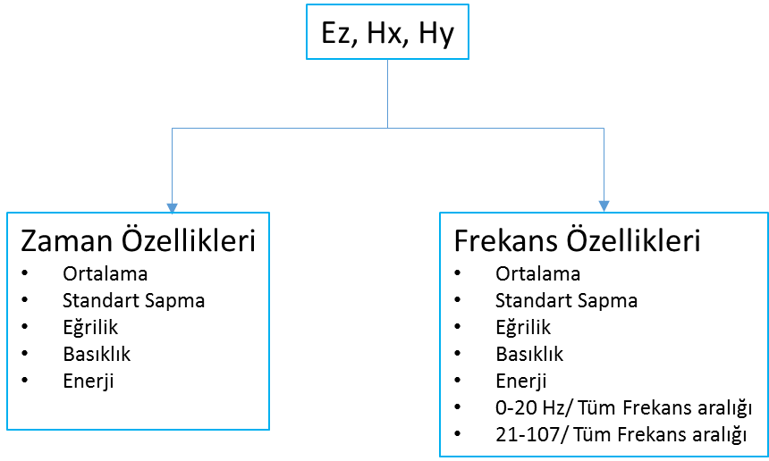

Şekil 3.18: Frekans ve Zaman Ortamında Özellik Çıkarımı

Malzeme ve toprak tahmini, A tarama sinyallerinden elde edilen toplam 12 özellik kullanılarak gerçekleştirilebilir. Bu tahmin için yapay sinir ağları önerilmiştir. Yapay sinir ağları eğitim ve test aşamalarına sahiptir. Mevcut toplam veriler rastgele karıştırıldıktan sonra, verilerin %70’i eğitim aşaması için seçildi. Verilerin kalan% 30'u ile, eğitimli ağ sınıflandırması performansı test edilecektir. Yapay sinir ağları 12 giriş ve 3 çıkışa sahip olacak. Bu ağda yaklaşık 20 gizli katman kullanılır. Projede kullanılacak ağ yapısı aşağıdaki gibidir.

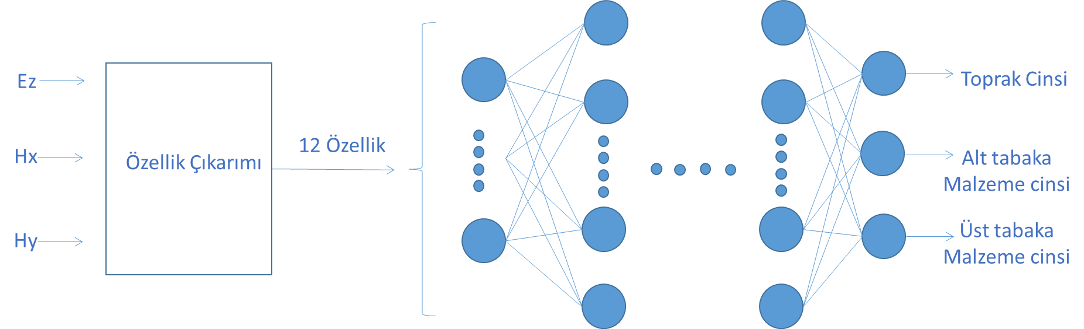

Şekil 3.19: Önerilen Yöntem

# ARAŞTIRMA BULGULARI

Bu çalışmada, GPR A tarama sinyallerinden özellik çıkarımı yapılmış ve gömülü nesne ve toprak yüzeyi tahmini yapılmıştır. Ayrıca yapay sinir ağlarının parametrelerinin ağ performansına etkisi incelenmiştir. Bu nedenle elde edilen özellikleri sınıflandırmak için farklı öğrenme katsayıları, farklı moment sabitleri ve farklı yineleme sayıları denenmiştir. Bu parametrelerin doğruluk oranı üzerindeki etkisi aşağıdaki şekil ve tablolarda verilmiştir.

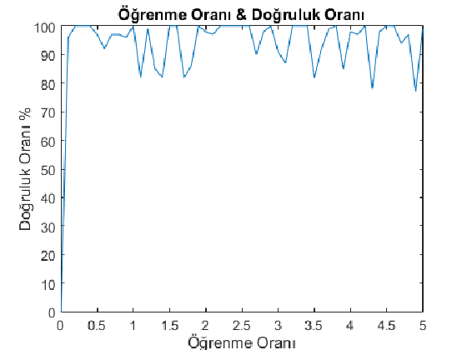

Şekil 3.18: Frekans ve Zaman Ortamında Özellik Çıkarımı

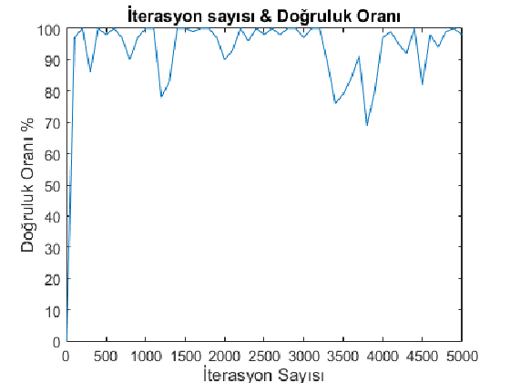

Şekil 3.18: Frekans ve Zaman Ortamında Özellik Çıkarımı

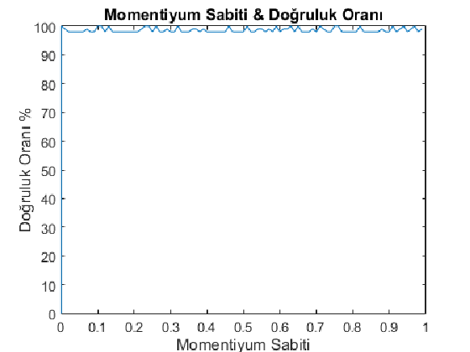

Şekil 3.18: Frekans ve Zaman Ortamında Özellik Çıkarımı

Tablo 4.1: Öğrenme Oranı-Doğruluk Oranı Tablosu

|  |  |
| --- | --- |
| Öğrenme Oranı | Doğruluk Oranı (%) |
| 0,1 | 85,71428571 |
| 0,2 | 78,57142857 |
| 0,3 | 50 |
| 0,4 | 92,85714286 |
| 0,5 | 97,61904762 |
| 0,6 | 100 |
| 0,7 | 100 |
| 0,8 | 100 |
| 0,9 | 100 |
| 1 | 100 |
| 1,1 | 100 |
| 1,2 | 92,85714286 |
| 1,3 | 97,61904762 |
| 1,4 | 64,28571429 |
| 1,5 | 59,52380952 |
| 1,6 | 100 |
| 1,7 | 100 |
| 1,8 | 100 |
| 1,9 | 88,0952381 |
| 2 | 69,04761905 |
| 2,1 | 95,23809524 |
| 2,2 | 100 |
| 2,3 | 100 |
| 2,4 | 88,0952381 |
| 2,5 | 95,23809524 |
| 2,6 | 100 |
| 2,7 | 100 |
| 2,8 | 57,14285714 |
| 2,9 | 100 |
| 3 | 100 |
| 3,1 | 100 |
| 3,2 | 100 |
| 3,3 | 100 |
| 3,4 | 95,23809524 |
| 3,5 | 97,61904762 |
| 3,6 | 100 |
| 3,7 | 100 |
| 3,8 | 100 |
| 3,9 | 92,85714286 |
| 4 | 52,38095238 |
| 4,1 | 100 |
| 4,2 | 69,04761905 |
| 4,3 | 100 |
| 4,4 | 78,57142857 |
| 4,5 | 100 |
| 4,6 | 90,47619048 |
| 4,7 | 61,9047619 |
| 4,8 | 97,61904762 |

Tablo 4.2: İtrasyon Sayısı-Doğruluk Oranı Tablosu

|  |  |
| --- | --- |
| **İterasyon Sayısı** | **Doğruluk Oranı (%)** |
| 100 | 76,19047619 |
| 200 | 100 |
| 300 | 64,28571429 |
| 400 | 97,61904762 |
| 500 | 100 |
| 600 | 97,61904762 |
| 700 | 100 |
| 800 | 100 |
| 900 | 100 |
| 1000 | 100 |
| 1100 | 100 |
| 1200 | 100 |
| 1300 | 100 |
| 1400 | 80,95238095 |
| 1500 | 100 |
| 1600 | 100 |
| 1700 | 28,57142857 |
| 1800 | 100 |
| 1900 | 69,04761905 |
| 2000 | 61,9047619 |
| 2100 | 100 |
| 2200 | 100 |
| 2300 | 100 |
| 2400 | 76,19047619 |
| 2500 | 100 |
| 2600 | 100 |
| 2700 | 100 |
| 2800 | 97,61904762 |
| 2900 | 66,66666667 |
| 3000 | 100 |
| 3100 | 57,14285714 |
| 3200 | 100 |
| 3300 | 100 |
| 3400 | 28,57142857 |
| 3500 | 40,47619048 |
| 3600 | 85,71428571 |
| 3700 | 100 |
| 3800 | 80,95238095 |
| 3900 | 100 |
| 4000 | 66,66666667 |
| 4100 | 100 |
| 4200 | 97,61904762 |
| 4300 | 52,38095238 |
| 4400 | 100 |
| 4500 | 76,19047619 |
| 4600 | 97,61904762 |
| 4700 | 100 |
| 4800 | 57,14285714 |
| 4900 | 100 |
| 5000 | 76,19047619 |

Tablo 4.3: Momentiyum Sabiti-Doğruluk Oranı

|  |  |
| --- | --- |
| **Momentiyum Sabiti** | **Doğruluk Oranı (%)** |
| 0 | 100 |
| 0,01 | 100 |
| 0,02 | 100 |
| 0,03 | 83,33333333 |
| 0,04 | 100 |
| 0,05 | 100 |
| 0,06 | 100 |
| 0,07 | 100 |
| 0,08 | 100 |
| 0,09 | 100 |
| 0,1 | 90,47619048 |
| 0,11 | 100 |
| 0,12 | 97,61904762 |
| 0,13 | 100 |
| 0,14 | 100 |
| 0,15 | 100 |
| 0,16 | 100 |
| 0,17 | 100 |
| 0,18 | 95,23809524 |
| 0,19 | 100 |
| 0,2 | 100 |
| 0,21 | 50 |
| 0,22 | 73,80952381 |
| 0,23 | 83,33333333 |
| 0,24 | 76,19047619 |
| 0,25 | 61,9047619 |
| 0,26 | 100 |
| 0,27 | 90,47619048 |
| 0,28 | 97,61904762 |
| 0,29 | 64,28571429 |
| 0,3 | 100 |
| 0,31 | 92,85714286 |
| 0,32 | 59,52380952 |
| 0,33 | 95,23809524 |
| 0,34 | 100 |
| 0,35 | 95,23809524 |
| 0,36 | 88,0952381 |
| 0,37 | 92,85714286 |
| 0,38 | 100 |
| 0,39 | 100 |
| 0,4 | 95,23809524 |
| 0,41 | 92,85714286 |
| 0,42 | 100 |
| 0,43 | 100 |
| 0,44 | 71,42857143 |
| 0,45 | 78,57142857 |
| 0,46 | 100 |
| 0,47 | 100 |
| 0,48 | 66,66666667 |
| 0,49 | 100 |
| 0,5 | 100 |
| 0,51 | 95,23809524 |
| 0,52 | 76,19047619 |
| 0,53 | 69,04761905 |
| 0,54 | 95,23809524 |
| 0,55 | 100 |
| 0,56 | 42,85714286 |
| 0,57 | 100 |
| 0,58 | 45,23809524 |
| 0,59 | 100 |
| 0,6 | 88,0952381 |
| 0,61 | 73,80952381 |
| 0,62 | 100 |
| 0,63 | 100 |
| 0,64 | 92,85714286 |
| 0,65 | 100 |
| 0,66 | 97,61904762 |
| 0,67 | 100 |
| 0,68 | 50 |
| 0,69 | 95,23809524 |
| 0,7 | 100 |
| 0,71 | 100 |
| 0,72 | 100 |
| 0,73 | 69,04761905 |
| 0,74 | 71,42857143 |
| 0,75 | 97,61904762 |
| 0,76 | 85,71428571 |
| 0,77 | 95,23809524 |
| 0,78 | 57,14285714 |
| 0,79 | 100 |
| 0,8 | 92,85714286 |
| 0,81 | 97,61904762 |
| 0,82 | 95,23809524 |
| 0,83 | 42,85714286 |
| 0,84 | 66,66666667 |
| 0,85 | 57,14285714 |
| 0,86 | 97,61904762 |
| 0,87 | 47,61904762 |
| 0,88 | 97,61904762 |
| 0,89 | 95,23809524 |
| 0,9 | 50 |
| 0,91 | 100 |
| 0,92 | 100 |
| 0,93 | 100 |
| 0,94 | 57,14285714 |
| 0,95 | 78,57142857 |
| 0,96 | 66,66666667 |
| 0,97 | 100 |
| 0,98 | 100 |
| 0,99 | 100 |

# SONUÇLAR VE ÖNERİLER

Bu proje çalışmasında yüksek doğruluk oranına sahip GPR A tarama sinyallerini sınıflandırma yöntemi önerilmiştir. Önerilen yöntem temelde özellik çıkarımı ve yapay sinir ağlarından oluşmaktadır. Çalışmanın temel amacı gömülü nesne malzeme tespiti ve toprak çeşitlerinin belirlenmesi üzerinedir. Sinyallerne özellik çıkarma işlemi 315 adet tarama sinyali kullanılarak gerçekleştirilmiştir. Yapay sinir ağı parametrelerinden olan öğrenme katsayısı 1-4 değerleri arasında 0.1 adım aralıklarınla değiştirilmiştir. Bu değişimler sonucu elde edilen ortalama doğruluk oranı %90.57’dir. Elde edilen en yüksek doğruluk oranı %100 iken en düşük oran ise %50’dir. Aynı zamanda, her adımda iterasyon sayısı 0-5000 arasında 100 iterasyon artışı arasında değişmiştir. En yüksek doğruluk oranı % 100 iken en düşük doğruluk oranı % 28.57 idi. Son olarak, momentum sabitleri 0.01 adımda 0'dan 0.99'a değiştirildi. Ortalama doğruluk oranı % 88.33 elde edildi. En yüksek doğruluk oranı % 100 iken en düşük doğruluk oranı % 42.85'dir. Önerilen sistem gerçek zamanlı olarak en yüksek doğruluk derecesine sahip ağ yapısı ile kullanılabilir.

# KAYNAKLAR

[1] Ghasemi, F.Sh.A., and Abrishamian, M.S., 2007, A novel method for FDTD numerical GPR imaging of arbitrary shapes based on Fourier transform, NDT E International, 40 (2), 140–146.

[2] Malhotra, V.M., and Carino, N.J., editors, 2004, Nondestructive testing of concrete, ASTM International.

[3] Daniels, D.J., Gunton, D.J., and Scott, H.F., 1988, Introduction to subsurface radar, *Radar and Signal Processing,* 135 (4), 278–320.

[4] Buchanan, W.J., and Gupta, N.K., 1995, Prediction of electric fields in and around PCBs—3D finite-difference time-domain approach with parallel processing, *Advances in Engineering Software*, 23 (2): 111–114.

[5] Benedetto, A., Benedetto, F., and De Blasiis, M.R., Giunta, G., 2005, Reliability of signal processing technique for pavement damages detection and classification using ground penetrating radar, *IEEE Sensors Journal*, 5 (3), 471 – 480.

[6] Roth, F., van Genderen, P., and Verhaegen, M., 2005, Convolutional models for buried target characterization with ground penetrating radar, *IEEE Transactions on Antennas and Propagation*, 53 (11), 3799 – 3810.

[7] Persico, R., 2006, On the role of measurement configuration in contactless GPR data processing by means of linear inverse scattering, *IEEE Transactions on Antennas and Propagation*, 54 (7), 2062 – 2071.

[8] Varyanitza-Roshchupkina, L.A., and Pochanin, G.P., 2006, Strategy of GPR searching for low radar contrast plastic pipes in ground, *IEEE Aerospace and Electronic Systems Magazine*, 21 (12), 23 – 26.

[9] Counts, T., Gurbuz, A.C., Scott, W.R., McClellan, J.H., and Kangwook Kim, 2007, Multistatic ground-penetrating radar experiments, *IEEE Transactions on Geoscience and Remote Sensing*, 45 (8), 2544 – 2553.

[10 Fischer, C., Herschlein, A., Younis, M., and Wiesbeck, W., 2007, Detection of antipersonnel mines by using the factorization method on multistatic ground-penetrating radar measurements, *IEEE Transactions on Geoscience and Remote Sensing*, 45 (1), 85 – 92.

[11] Kao, C.P., Li, J., Wang Y., Xing H., and Liu C.R., 2007, Measurement of layer thickness and permittivity using a new multilayer model from GPR data, *IEEE Transactions on Geoscience and Remote Sensing*, 45 (8), 2463 – 2470.

[12] Kovalenko, V., Yarovoy, A.G., and Ligthart, L.P., 2007, A novel clutter suppression algorithm for landmine detection with GPR, *IEEE Transactions on Geoscience and Remote Sensing*, 45 (11), Part 2, 3740 – 3751.

[13] Loizos, A., and Plati, C., 2007, Accuracy of ground penetrating radar horn-antenna technique for sensing pavement subsurface, *IEEE Sensors Journal*, 7 (5), 842 – 850.

[14]Lopera, O., and Slob, E.C., Milisavljevic, N., Lambot, S., 2007, Filtering soil surface and antenna effects from GPR data to enhance landmine detection, *IEEE Transactions on Geoscience and Remote Sensing*, 45 (3), 707 – 717.

[15] Oden, C.P., Powers, M.H., Wright, D.L., and Olhoeft, G.R., 2007, Improving GPR image resolution in lossy ground using dispersive migration, *IEEE Transactions on Geoscience and Remote Sensing*, 45 (8), 2492 – 2500.

[16]Savelyev, T.G., van Kempen, L., Sahli, H., Sachs, J., and Sato, M., 2007, Investigation of time–frequency features for GPR landmine discrimination, *IEEE Transactions on Geoscience and Remote Sensing*, 45 (1), 118 – 129.

[17]Soldovieri, F., Solimene, R., Brancaccio, A., and Pierri, R., 2007, Localization of the interfaces of a slab hidden behind a wall, *IEEE Transactions on Geoscience and Remote Sensing*, 45 (8), 2471 – 2482

[18]Torrione, P., and Collins, L.M., 2007, Texture features for antitank landmine detection using ground penetrating radar, *IEEE Transactions on Geoscience and Remote Sensing*, 45 (7), Part 2, 2374 – 2382.

[19] Wilson, J.N., Gader, P., Lee W.H., Frigui, H., and Ho, K.C., 2007, A large-scale systematic evaluation of algorithms using ground-penetrating radar for landmine detection and discrimination, *IEEE Transactions on Geoscience and Remote Sensing*, 45 (8), 2560 – 2572.

[20]Ho, K.C., Carin, L., Gader, P.D., and Wilson, J.N., 2008, An investigation of using the spectral characteristics from ground penetrating radar for landmine/clutter discrimination, IEEE Transactions on Geoscience and Remote Sensing, 46 (4), Part 2, 1177 – 1191.

[21]Travassos, X.L., Vieira, D.A.G., Ida, N., Vollaire, C., and Nicolas, A., 2008, Inverse algorithms for the GPR assessment of concrete structures, IEEE Transactions on Magnetics, 44 (6), 994 – 997.

[22]Stoffel, A.P., 1994, Heuristic energy management for active array multifunction radars, *Telesystems Conference*, 71-74.

[23] Nelander, A., Stromberg, D., 1997, Energy management in multiple-beam phased array radars, *Radar 97*, 553-557.

[24]Fehske, A.J., Richter, F., and Fettweis, G.P., 2009, Energy efficiency improvements through micro sites in cellular mobile radio networks, *GLOBECOM Workshops*, 1-5.

[25]Calder, M., Marina, M.K., 2010, Batch scheduling of recurrent applications for energy savings on mobile phones, *7th Annual IEEE Communications Society Conference on Sensor Mesh and Ad Hoc Communications and Networks (SECON)*, 1-3.

[26]Yuen, W.H., and Sung, C.W., 2003, On energy efficiency and network connectivity of mobile ad hoc networks, *23rd International Conference on Distributed Computing Systems*, 38-45.

[27]Karimou, D., Myoupo, J.F., 2005, An energy-saving algorithm for the initialization of single hop mobile ad hoc networks, *Proceedings of the 2005 Systems Communications (ICW’05)*, 153-158.

[28]Li, Y., and Liu, Y.H., 2007, Energy saving target tracking using mobile sensor networks, *International Conference on Robotics and Automation*, 3653-3658.

[29]Lilakiatsakun, W., Seneviratne, A., 2002, Enhancing TCP energy efficiency for mobile hosts, *10th IEEE International Conference on Networks*, 235-239.

[30]Liu, Z., Almhana, J., McGorman, R., 2008, A traffic specific energy saving strategy for mobile stations in wireless networks, *International Wireless Communications and Mobile Computing Conference (IWCMC’08)*, 813-818

[31]Xia, F., Zhang, W., Ding, F., Hao, R., 2011, A-GPS assisted Wi-Fi access point discovery on mobile devices for energy saving, *Global Information Infrastructure Symposium (GIIS)*, 1-6.

[32]Daniels, D.J., (2004). Ground Penetrating Radar, Second Edition, The Institution of Electrical Engineers, London.

[33]Jol, H.M., (2009). Ground Penetrating Radar: Theory and Applications, Elsevier Science, Amsterdam

[34 ]Wang, Y., Li, X., Sun, Y., Li, J. ve Stoica, P., (2005), “Adaptive Imaging for Forward-looking Ground Penetrating Radar”, IEEE Trans. on AES, 41(3): 922-936.

[35] Taylor, D., (2001). Ultra-wide Band Technology, FL: CRC Press, Boca Raton.

[36] Ünal, M., Çalışkan, A. ve Türk, A.S., (2013). “Impacts on Signal Processing Techniques for Ground Penetrating Radar”, Signal Processing Symposium (SPS), 5-7 Haziran 2013, Serock.

[37] Alper, A., (2011). Yere Nüfuz Eden Radar (YNR) Görüntülerinin Elde Edilmesinde Zaman Bölgesinde Sonlu Farklar (FDTD) Metodunun Kullanılması, Yüksek Lisans Tezi, Gazi Üniversitesi Fen Bilimleri Enstitüsü, Ankara.

[38] Tuncer, M.A.Ç., (2011). Basamak Frekanslı Yere İşleyen Radar (GPR) İçin Seyreklik Tabanlı Hızlı Yeraltı Görüntüleme Yöntemlerindeki Problemlere Çözümler, Yüksek Lisans Tezi, TOBB Ekonomi ve Teknoloji Üniversitesi Fen Bilimleri Enstitüsü, Ankara.

[39] Öztürk, E., (2010), Yere Nüfuz Eden Radar Sisteminin Zaman Uzayında Sonlu Farklar Yöntemi ile Modellenmesi, Yüksek Lisans Tezi, T.C. Gebze İleri Teknoloji Mühendislik ve Fen Bilimleri Enstitüsü, Gebze.

[40] Wong, D., Ton, T. ve Soumekh, M., (2010). "Alaric Forward-Looking Ground Penetrating Radar System with Standoff Capability", 2010 IEEE National Conference on Wireless Information Technology and Systems, 28 Ağustos-3 Eylül 2010, Honolulu.

[41] Youn, H., Kobashigawa, J., Evans, M. ve Çelik, N., (2010). "Feasibility Study for IED Detection Using Forward-Looking Ground Penetrating Radar Integrated with Target Features Classification", 2010 IEEE Antennas and Propagation Society International Symposium, 11-17 Temmuz 2010, Toronto.

# EKLER

## EK A: MATLAB KODU

load Ez.dat

load Hx.dat

load Hy.dat

load sonuc.dat

gpr=[Ez(:,2:106) Hx(:,2:106) Hy(:,2:106)];

%GPR A_scan sinyalinin icinde 891 adet (4.2 snlik) sinyal bulunmakta

% sonuc kısmında ise 3 cıktı olan ( toprak cinsi, alt malzeme, ust malzeme) ait (1,2,3-1,2,3,4,5-1,2,3,4,5) sınıflar var

%zaman ortamında ozellik cıkarama

features_zaman=zeros(5,315);

for i=1:315

x=gpr(:,i);

feature_zaman(1,i)=(1/891)*sum(x.^2);% enerji

feature_zaman(2,i)=std(x);%standart sapma

feature_zaman(3,i)=mean(abs(x));%mutlak değerin ortalaması

feature_zaman(4,i)=skewness(x);%eğrilik

feature_zaman(5,i)=kurtosis(x);%basıklık

end

%frekans ortamında ozellik cıkarma

features_frekans=zeros(6,315);

for i=1:315

x=gpr(:,i);

[PSD,f]=pwelch(x,rectwin(106),53,212,212);

feature_frekans(1,i)=mean(PSD);% PSD ortalaması

feature_frekans(2,i)=std(PSD);%PSD standart sapması

feature_frekans(3,i)=skewness(PSD);%PSD egrilik degeri

feature_frekans(4,i)=kurtosis(PSD);%PSD basıklık

feature_frekans(5,i)=sum(PSD(1:20))/sum(PSD);%0-20Hz-107 oranı

feature_frekans(6,i)=sum(PSD(21:107))/sum(PSD);%21-107Hz-107 oranı

end

features=[feature_zaman ;feature_frekans];%içinde 5 zaman 6 frekans ozelliği olarak toplamda 11 ozellik var

%siniflama

Ez=features(:,1:105);

Hx=features(:,106:210);

Hy=features(:,211:315);

sinif_1=[];

sinif_1_Ez=[];sinif_1_Hx=[];sinif_1_Hy=[];

sinif_2_Ez=[];sinif_2_Hx=[];sinif_2_Hy=[];

sinif_3_Ez=[];sinif_3_Hx=[];sinif_3_Hy=[];

for i=1:105

if sonuc(1,i)==1

sinif_1_Ez=[sinif_1_Ez Ez(:,i)];

sinif_1_Hx=[sinif_1_Hx Hx(:,i)];

sinif_1_Hy=[sinif_1_Hy Hy(:,i)];

end

if sonuc(1,i)==2

sinif_2_Ez=[sinif_2_Ez Ez(:,i)];

sinif_2_Hx=[sinif_2_Hx Hx(:,i)];

sinif_2_Hy=[sinif_2_Hy Hy(:,i)];

end

if sonuc(1,i)==3

sinif_3_Ez=[sinif_3_Ez Ez(:,i)];

sinif_3_Hx=[sinif_3_Hx Hx(:,i)];

sinif_3_Hy=[sinif_3_Hy Hy(:,i)];

end

end

%verileri rastgele karıştırma

sinif_1=[sinif_1_Ez sinif_1_Hx sinif_1_Hx];

sinif_2=[sinif_2_Ez sinif_2_Hx sinif_2_Hx];

sinif_3=[sinif_3_Ez sinif_3_Hx sinif_3_Hx];

X=randperm(35);

for i=1:21

traindata_1_Ez(:,i)=sinif_1(:,X(1,i));

traindata_1_Hx(:,i)=sinif_1(:,X(1,i)+35);

traindata_1_Hy(:,i)=sinif_1(:,X(1,i)+70);

trainhedef_1(1:3,i)=sonuc(1:3,X(1,i));

end

for i=22:35

testdata_1_Ez(:,i-21)=sinif_1(:,X(1,i));

testdata_1_Hx(:,i-21)=sinif_1(:,X(1,i)+35);

testdata_1_Hy(:,i-21)=sinif_1(:,X(1,i)+70);

testhedef_1(1:3,i-21)=sonuc(1:3,X(1,i));

end

X=randperm(35);

for i=1:21

traindata_2_Ez(:,i)=sinif_2(:,X(1,i));

traindata_2_Hx(:,i)=sinif_2(:,X(1,i)+35);

traindata_2_Hy(:,i)=sinif_2(:,X(1,i)+70);

trainhedef_2(1:3,i)=sonuc(1:3,X(1,i)+70);

end

for i=22:35

testdata_2_Ez(:,i-21)=sinif_2(:,X(1,i));

testdata_2_Hx(:,i-21)=sinif_2(:,X(1,i)+35);

testdata_2_Hy(:,i-21)=sinif_2(:,X(1,i)+70);

testhedef_2(1:3,i-21)=sonuc(1:3,X(1,i)+70);

end

X=randperm(35);

for i=1:21

traindata_3_Ez(:,i)=sinif_3(:,X(1,i));

traindata_3_Hx(:,i)=sinif_3(:,X(1,i)+35);

traindata_3_Hy(:,i)=sinif_3(:,X(1,i)+70);

trainhedef_3(1:3,i)=sonuc(1:3,X(1,i)+35);

end

for i=22:35

testdata_3_Ez(:,i-21)=sinif_3(:,X(1,i));

testdata_3_Hx(:,i-21)=sinif_3(:,X(1,i)+35);

testdata_3_Hy(:,i-21)=sinif_3(:,X(1,i)+70);

testhedef_3(1:3,i-21)=sonuc(1:3,X(1,i)+35);

end

traindata_Ez=[traindata_1_Ez traindata_2_Ez traindata_3_Ez];

traindata_Hx=[traindata_1_Hx traindata_2_Hx traindata_3_Hx];

traindata_Hy=[traindata_1_Hy traindata_2_Hy traindata_3_Hy];

traindata=[traindata_Ez; traindata_Hx; traindata_Hy];

trainhedef=[trainhedef_1 trainhedef_2 trainhedef_3];

testdata_Ez=[testdata_1_Ez testdata_2_Ez testdata_3_Ez];

testdata_Hx=[testdata_1_Hx testdata_2_Hx testdata_3_Hx];

testdata_Hy=[testdata_1_Hy testdata_2_Hy testdata_3_Hy];

testdata=[testdata_Ez; testdata_Hx; testdata_Hy];

testhedef=[testhedef_1 testhedef_2 testhedef_3];

% farklı öğrenme katsayılarına göre ağın eğitimi ve testi

k=1;

for lr=0.1:0.1:5

[net]=newff(traindata,trainhedef,[20 3],{'logsig','purelin'},'traingdx');

net.trainParam.epoch=1000;

net.trainParam.lr=lr;

net.trainParam.mc=0.5;

net.trainParam.max_fail=1000/2;

[net,tr]=train(net,traindata,trainhedef);

[output_test_lr]=sim(net,testdata);

output_test_lr=round(output_test_lr);

L=length(output_test_lr);

hata_lr=0;

for i=1:L

if output_test_lr(1:3,i)~=testhedef(1:3,i)

hata_lr=hata_lr+1;

end

end

hata_orani_lr=hata_lr*100/L;

fprintf('test doğruluğu=%f\n', 100-hata_lr);

lr_dog((k),1:2)=[lr 100-hata_orani_lr];

k=k+1;

lr_dat(k,1)=lr;

lr_dogru(k,1)=100-hata_lr;

end

figure;

plot(lr_dat,lr_dogru)

title('Öğrenme Oranı & Doğruluk Oranı')

xlabel('Öğrenme Oranı')

ylabel('Doğruluk Oranı %')

save lr_dog.dat lr_dog -ascii

% farklı iterasyon sayılarına göre ağın eğitimi ve testi

k=1;

for itnum=100:100:5000

[net1]=newff(traindata,trainhedef,[20 3],{'logsig','purelin'},'traingdx');

net1.trainParam.epoch=itnum;

net1.trainParam.lr=2;

net1.trainParam.mc=0.5;

net1.trainParam.max_fail=itnum/2;

[net1,tr]=train(net1,traindata,trainhedef);

[output_test_itnum]=sim(net1,testdata);

output_test_itnum=round(output_test_itnum);

L=length(output_test_itnum);

hata_itnum=0;

for i=1:L

if output_test_itnum(1:3,i)~=testhedef(1:3,i)

hata_itnum=hata_itnum+1;

end

end

hata_orani_itnum=hata_itnum*100/L;

fprintf('test doğruluğu=%f\n', 100-hata_itnum);

itnum_dog((k),1:2)=[itnum 100-hata_orani_itnum];

k=k+1;

itnum_dat(k,1)=itnum;

itnum_dogru(k,1)=100-hata_itnum;

end

figure;

plot(itnum_dat,itnum_dogru)

title('İterasyon sayısı & Doğruluk Oranı')

xlabel('İterasyon Sayısı')

ylabel('Doğruluk Oranı %')

save itnum_dog.dat itnum_dog -ascii

% farklı momentyum sabitleri göre ağın eğitimi ve testi

k=1;

for mc=0:0.01:0.99

[net2]=newff(traindata,trainhedef,[20 3],{'logsig','purelin'},'traingdx');

net2.trainParam.epoch=1000;

net2.trainParam.lr=2;

net2.trainParam.mc=mc;

net2.trainParam.max_fail=itnum/2;

[net2,tr]=train(net1,traindata,trainhedef);

[output_test_mc]=sim(net2,testdata);

output_test_mc=round(output_test_mc);

L=length(output_test_mc);

hata_mc=0;

for i=1:L

if output_test_mc(1:3,i)~=testhedef(1:3,i)

hata_mc=hata_mc+1;

end

end

hata_orani_mc=hata_mc*100/L;

fprintf('test doğruluğu=%f\n', 100-hata_mc);

mc_dog((k),1:2)=[mc 100-hata_orani_mc];

k=k+1;

mc_dat(k,1)=mc;

mc_dogru(k,1)=100-hata_mc;

end

figure;

plot(mc_dat,mc_dogru)

title('Momentiyum Sabiti & Doğruluk Oranı')

xlabel('Momentiyum Sabiti')

ylabel('Doğruluk Oranı %')

save mc_dog.dat mc_dog –ascii

# ÖZGEÇMİŞ

**KİŞİSEL BİLGİLER**

|  |  |
| --- | --- |
| **Adı Soyadı** | **Cumhur TURGUT** |
| **Doğum Yeri** | **DENİZLİ** |
| **Doğum Tarihi** | **03/06/1975** |

**LİSANS EĞİTİM BİLGİLERİ**

|  |  |  |
| --- | --- | --- |
| **Üniversite** | **ATATÜRK ÜNİVERSİTESİ** |  |
| **Fakülte** | **FEN FAKÜLTESİ** |  |
| **Bölüm** | **FİZİK** |  |

**YÜKSEK LİSANS EĞİTİM BİLGİLERİ**

|  |  |
| --- | --- |
| **Üniversite** | **PAMUKKALE ÜNİVERSİTESİ** |
| **Fakülte** | **FEN FAKÜLTESİ** |
| **Bölüm** | **FİZİK** |

**YABANCI DİL BİLGİSİ**

|  |  |
| --- | --- |
| **Diller** | **İngilizce** |

**İŞ DENEYİMİ**

|  |  |
| --- | --- |
| **Çalıştığı Kurum** | **ÖZEL SEKTÖR** |
| **Görevi/Pozisyonu** | **YÖNETİCİ/MÜDÜR/FİZİKÖĞRETMENİ** |
| **Tecrübe Süresi** | **20 YIL** |

**SERTİFİKALAR**

|  |  |
| --- | --- |
| **Kurslar** | **S DEMİREL ÜN. AİLE İÇİ MOTİVASYON** |

**İLETİŞİM**

|  |  |
| --- | --- |
| **E-mail** | [**cturgut@hotmail.com**](mailto:cturgut@hotmail.com) |